Compendio de estudio del buen estudiante

Proyecto Final de evidencia del Servicio social

Ana Karen Núñez Reynoso y Carlos Antonio Ortiz Vega

Agradecemos a la facultad de ciencias POLÍTICAS Y SOCIALES DE LA UNIVERSIDAD AUTÓNOMA DE QUERÉTARO, por abrirnos las puertas al alumnado de la FACULTAD DE DERECHO, en la colaboración para que los estudiantes de nuevo ingreso tengan apoyo y orientación en su vida universitaria.

Introducción 5
➢ MAPA CONCEPTUAL 7
a) MAPA MENTAL 9
CONCEPTO 9
EJEMPLO 9
CONSEJO 9
LINKS AUDIOVISUALES 10
LINKS PDF 10
a) CUADRO SINOPTICO 10
CONCEPTO 10
EJEMPLO 11
CONSEJO 11
LINKS AUDIOVISUALES 11
LINKS PDF 11
a) MAPA DE PROCESOS O HISTORIOGRAMA 13
CONCEPTO 13
EJEMPLO 13
CONSEJO 13
LINKS AUDIOVISUALES 13
LINKS PDF 13
a) MAPA DE JERARQUIA 15
CONCEPTO 15
EJEMPLO 15
CONSEJO 15
LINKS AUDIOVISUALES 15
LINKS PDF 16
a) MAPA DE CICLOS O COGNOCITIVOS 17
CONCEPTO 17
CONSEJO 17
LINKS AUDIOVISUALES 17
LINKS PDF 18
a) PIRAMIDES 19
CONCEPTO 19
EJEMPLO 19
CONSEJO 19
LINKS AUDIOVISUALES 19
a) CUADRO CON MATRIZ 20
CONCEPTO 20
EJEMPLO 20
CONSEJO 20
LINKS AUDIOVISUALES 20
a) MAPA CONCEPTUAL 20
CONCEPTO 20
EJEMPLO 21
CONSEJO 21
LINKS AUDIOVISUALES 21
LINKS PDF 21
a) ACORDEONES 21
CONCEPTO 21
EJEMPLO 22
CONSEJO 22
LINKS AUDIOVISUALES 22
a) Resumen 22
CONCEPTO 22
EJEMPLO 22
CONSEJO 23
LINKS AUDIOVISUALES 23
LINKS PDF 24
a) ENSAYO 24
CONCEPTO 24
EJEMPLO 24
CONSEJO 25
LINKS AUDIOVISUALES 25
LINKS PDF 25
a) Tablas comparativas o cuadros comparativos 25
CONCEPTO 25
EJEMPLO 26
LINKS AUDIOVISUALES 26
LINKS PDF 27
a) RESEÑA CRÍTICA 28
CONCEPTO 28
EJEMPLO 28
CONSEJO 28
LINKS AUDIOVISUALES 28
LINKS PDF 29
a) SINTESIS 29
CONCEPTO 29
EJEMPLO 29
CONSEJO 30
LINKS AUDIOVISUALES 30
LINKS PDF 30
CONCEPTO 31
EJEMPLO 31
CONSEJO 32
LINKS AUDIOVISUALES 32
LINKS PDF 32
PLATAFORMAS DE APOYO 32
6. Slidebean 34
MANUAL DE ESPAÑOL 36
Características de la narración de un cuento 48
a) Tiempo 48
b) Espacio 49
c) Personajes 49
d) Narrador 49
e) Figuras retóricas 50
HABITOS DEL BUEN ESTUDIANTE 54
j) Organiza tu itinerario 54
k) Organiza tu mesa de trabajo 55
l) Organiza tus cosas para el día siguiente 56
m) No dejes nada a la memoria 57
REFERENCIAS 101

- El ambiente y sus distracciones………………………………………………………………
- Organización de libretas…………………………………………………………………………
- La forma correcta de leer………………………………………………………………………..
- Enseñar es otra forma de aprender…………………………………………………………
- La importancia de poner atención en clases……………………………………………
- Actividades a desarrollar……………………………………………………………………………………….
Referencias…………………………………………………………………………………………………………..

INTRODUCCIÓN
El presente documento es una compilación de diversos medios de aprendizaje, que contiene conceptos básicos en la materia de español y algunos métodos de estudio, recabados con la finalidad de que los “estudiantes del área básica” de la FACULTAD DE CIENCIAS POLÍTICAS, tengan la presente colección a su disposición para identificar gráficamente cada uno de los materiales aquí plasmados que les servirán de ayuda para un mejor desempeño y rendimiento académico.
Así mismo, encontraras métodos de aprendizaje didácticos, tutoriales audiovisuales, documentos en formato PDF, que podrás consultar con la facilidad de las tecnologías que tenemos alcance hoy día, indistintamente te incluimos actividades para que realices prácticas si es que lo requieres, además dentro del capitulado te damos concejos de los buenos hábitos de estudio para lograr ser un buen estudiante universitario.

ESTRATEGIAS DE APRENDIZAJE

MAPA CONCEPTUAL

CONCEPTO
Un mapa conceptual es un esquema de ideas para organizar de manera gráfica y simplificados conceptos, con el fin de reforzar un conocimiento. Estas ideas se relacionan mediante conectores gráficos, para que se conecten ideas generales con las particulares.

EJEMPLO
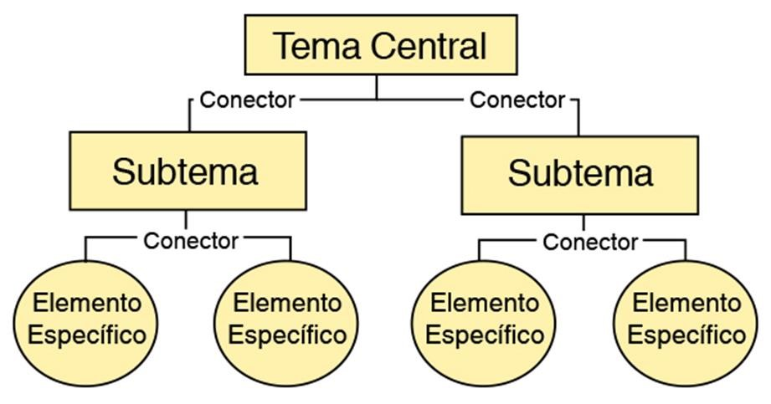

CONSEJO
- Te recomendamos que lo hagas de diversos colores los conectores o las nubes en donde estarás insertando las ideas.
- Recuerda de hacerlos sin tanta información, solo palabras u oraciones cortas, el saturar de información le quita la practicidad.

LINKS AUDIOVISUALES
Te presentamos los siguientes links de apoyo, de diversas personas en la plataforma de YouTube, parara que tengas una explicación diferente y una idea más visual, ya que existen diferentes formas de aprendizaje, por lo que esperamos te sean de ayuda.
- https://www.youtube.com/watch?v=q4QywyLYWrA
- https://www.youtube.com/watch?v=q8fvXaUX5f4
- https://www.youtube.com/watch?v=jT9TS3VzkFo
- https://www.youtube.com/watch?v=l6qGTo_8dRc

LINKS PDF

Este es material de apoyo extra, en donde de diversos autores podrás tener una explicación más profunda, y en algunos de ellos existen actividades y más ejemplos que te ayudaran a ampliar tu conocimiento respecto de este medio de aprendizaje.
- http://www.edu.xunta.gal/centros/ceipgurriaran/system/files/EL+MAPA+CONCEPTUAL
.pdf
- https://www.uned.ac.cr/academica/images/ceced/docs/Estaticos/Estrategia_Mapa_co nceptual.pdf
- https://www.uaeh.edu.mx/docencia/VI_Lectura/educ_continua/curso_formador/LECT5
8.pdf
- https://www.uaa.mx/direcciones/dgdp/defaa/descargas/ElMapaConceptual.pdf

MAPA MENTAL

CONCEPTO
Es una representación de una idea procesal, jerárquica, de matriz o de ciclo, que a diferencia de los demás medios aquí mencionados, es el único que es meramente con imágenes o dibujos, puedes poner palabras conectoras en las ramificaciones de tu mapa, con la finalidad de asociar y re afianzar el conocimiento ya adquirido, este es un método de aprendizaje para las personas visuales. Algo parecido se puede hacer para los que tienen aprendizaje motriz, que estas mismas representaciones se hacen mediante una coreografía hablada.

EJEMPLO
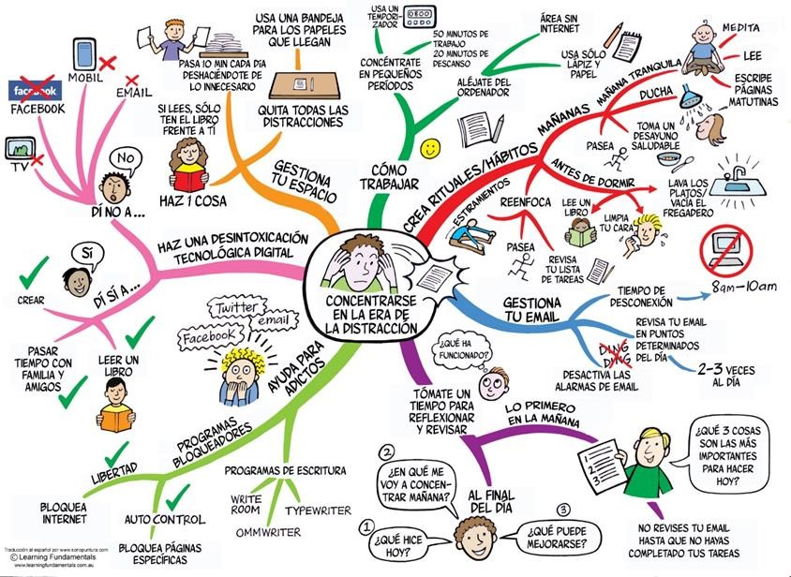

CONSEJO
- Te recomendamos hacerlo de colores, y con dibujos o imágenes que te ayuden a recordar.

- Este medio de aprendizaje se lo recomendamos a los que son visuales y auditivos, porque es más fácil recordar por medio de imágenes las palabras, por la conexión neuronal que tienen entre ellos.

LINKS AUDIOVISUALES
Te presentamos los siguientes links de apoyo, de diversas personas en la plataforma de YouTube, parara que tengas una explicación diferente y una idea más visual, ya que existen diferentes formas de aprendizaje, por lo que esperamos te sean de ayuda.
- https://www.youtube.com/watch?v=OBYXSpZGVog
- https://www.youtube.com/watch?v=STAtmg5N_tE
- https://www.youtube.com/watch?v=AN5NfNbKDzs
- https://www.youtube.com/watch?v=Z1mj0RFr7Vg

LINKS PDF
Este es material de apoyo extra, en donde de diversos autores podrás tener una explicación más profunda, y en algunos de ellos existen actividades y más ejemplos que te ayudaran a ampliar tu conocimiento respecto de este medio de aprendizaje.
- https://www.uaeh.edu.mx/docencia/VI_Lectura/educ_continua/curso_formador/LECT59.pdf
- http://blogs.ujaen.es/biblio/wp-content/uploads/2014/04/manual_mapas_mentales.pdf
- http://www.upd.edu.mx/PDF/Libros/Mapas.pdf
- http://depa.fquim.unam.mx/amyd/archivero/Guiamapamental_32966.pdf

CUADRO SINOPTICO

CONCEPTO
Es un esquema que muestra de manera global un tema, teoría, o ideas que deseas estudiar, así como múltiples elementos sobre ellas, así como contrastes o relaciones entre tus temas. Es una forma de visualizar los textos de una manera lógica y estructural.
La diferencia que tiene con el mapa conceptual es que este cuadro se hace de manera horizontal y no vertical, que los conectores son llaves ({) y no líneas.

EJEMPLO
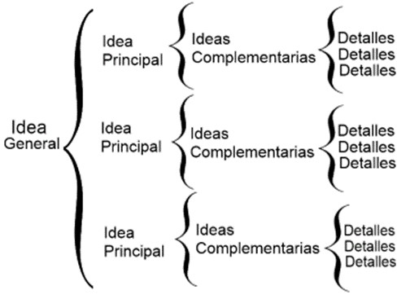

CONSEJO
➢ Lee primero muy bien el tema que tienes que aprender y una vez que lo comprendas, realiza un pequeño resumen, para que puedas sacar del estas ideas, conceptos y relaciones entre ellos.

LINKS AUDIOVISUALES
Te presentamos los siguientes links de apoyo, de diversas personas en la plataforma de YouTube, parara que tengas una explicación diferente y una idea más visual, ya que existen diferentes formas de aprendizaje, por lo que esperamos te sean de ayuda.
- https://www.youtube.com/watch?v=NXBc_hx070Q
- https://www.youtube.com/watch?v=NXBc_hx070Q
- }https://www.youtube.com/watch?v=0l5Q0dOyuP8
- https://www.youtube.com/watch?v=2P3yJ-CaPF4

LINKS PDF
Este es material de apoyo extra, en donde de diversos autores podrás tener una explicación más profunda, y en algunos de ellos existen actividades y más ejemplos que te ayudaran a ampliar tu conocimiento respecto de este medio de aprendizaje.
- http://tutorial.cch.unam.mx/bloque2/docs/cuadro_sinoptico.pdf
- https://www.udla.cl/portales/tp6c6191b55q52/uploadImg/File/autoaprendizaje/Ficha%204% 20Cuadro%20sino%CC%81ptico.pdf
- http://gc.initelabs.com/recursos/files/r162r/w18142w/Evidencia_Cuadro%20sinoptico.pdf
- http://www.cca.org.mx/ps/profesores/cursos/dahdeca/html/m1/actividades/cuadro_sinoptic o.pdf

MAPA DE PROCESOS O HISTORIOGRAMA

CONCEPTO
Es un diagrama de forma organizacional que se interrelaciona para explicar una secuencia de pasos, etapas, procesos, etc.
Estos diagramas son útiles para hacer cronologías, procesos y líneas del tiempo.

EJEMPLO
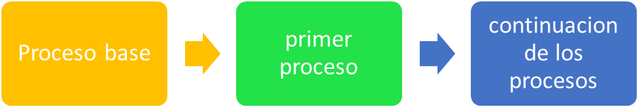

CONSEJO
- Te recomendamos hacerlo de colores para que tengas una mejor retención, y al recordar las palabras, recuerdes los colores.
- Tienes que leer muy bien el tema para identificar los tiempos históricos, las etapas o los pasos. Y así poder realizar de una manera más fácil tu secuencia.

LINKS AUDIOVISUALES
Te presentamos los siguientes links de apoyo, de diversas personas en la plataforma de YouTube, parara que tengas una explicación diferente y una idea más visual, ya que existen diferentes formas de aprendizaje, por lo que esperamos te sean de ayuda.
- https://www.youtube.com/watch?v=3TKTHBXwZ2M
- https://www.youtube.com/watch?v=EXbh7sJhitU
- https://www.youtube.com/watch?v=-U-RQKJ9KKg
- https://www.youtube.com/watch?v=a2p52-ioiWs

LINKS PDF
Este es material de apoyo extra, en donde de diversos autores podrás tener una explicación más profunda, y en algunos de ellos existen actividades y más ejemplos que te ayudaran a ampliar tu conocimiento respecto de este medio de aprendizaje.
- http://asesorias.cuautitlan2.unam.mx/Laboratoriovirtualdeestadistica/DOCUMENTOS/TEMA% 201/7.%20HISTOGRAMAS.pdf
- http://www.jomaneliga.es/PDF/Administrativo/Calidad/Histograma.pdf
- http://virtual.umng.edu.co/distancia/ecosistema/ovas/administracion_empresas/estadistica_i /unidad_1/medios/documentacion/p5h2.pdf
- https://eprints.ucm.es/35985/13/GR%C3%81FICOS.pdf

MAPA DE JERARQUIA

CONCEPTO
Es aquel que a partir de un concepto principal (ubicado en la parte superior) se van desprendiendo ramificaciones hacia abajo (mapa vertical) según en el orden de importancia. A diferencia del mapa conceptual, en este se sitúan solo palabras como en sinóptico, y no conceptos cortos, aunque la ramificación lineal se igual.
Este te ayudara más para la organización de una sociedad, institución, entre otros, ya que debe de existir entre estos conceptos una subordinación entre ellos.

EJEMPLO
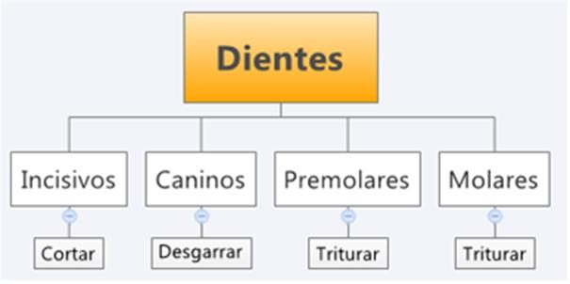

CONSEJO
- Es más fácil si lo haces desde los Smart de Word, aunque existen más plataformas que te ayudaran a desarrollarlos.
- Para que sea didáctico, puedes insertar imágenes o fotografías según el puesto que ocupen.

LINKS AUDIOVISUALES
Te presentamos los siguientes links de apoyo, de diversas personas en la plataforma de YouTube, parara que tengas una explicación diferente y una idea más visual, ya que existen diferentes formas de aprendizaje, por lo que esperamos te sean de ayuda.
- https://www.youtube.com/watch?v=pcx9v-b3kmE
- https://www.youtube.com/watch?v=jhvv5hel2m8
- https://www.youtube.com/watch?v=72ZkJ_vlm0o
- https://www.youtube.com/watch?v=T7OnMYliTa4

LINKS PDF
Este es material de apoyo extra, en donde de diversos autores podrás tener una explicación más profunda, y en algunos de ellos existen actividades y más ejemplos que te ayudaran a ampliar tu conocimiento respecto de este medio de aprendizaje.
- http://fcaenlinea1.unam.mx/anexos/organizadores_graficos.pdf
- http://prepajocotepec.sems.udg.mx/sites/default/files/organizadores_graficos_preciado_0.pd
f
- http://acreditacion.unillanos.edu.co/CapDocentes/contenidos/actualizacion_sep_2013/capaci tacion_docente/formacion_tutores/organizacion_mas_graficos.pdf
- http://www.escolme.edu.co/almacenamiento/oei/tecnicos/herramientas/mentefacto.pdf

MAPA DE CICLOS O COGNOCITIVOS

CONCEPTO
Son estrategias que hacen posible la representación gráfica de una serie de ideas, conceptos y temas con un significado y sus relaciones, enmarcando estos en un esquema o diagrama.
En la elaboración de mapas cognitivos no solo se utilizan aspectos visuales, si no que incluyen otros aspectos sensoriales y motores; estos mapas representan un rol en el desarrollo de la capacidad para resolver problemas de espacio, poseyendo un valor adaptivo. Indicando hacia donde ir para satisfacer necesidades individuales y cómo llegar ahí.

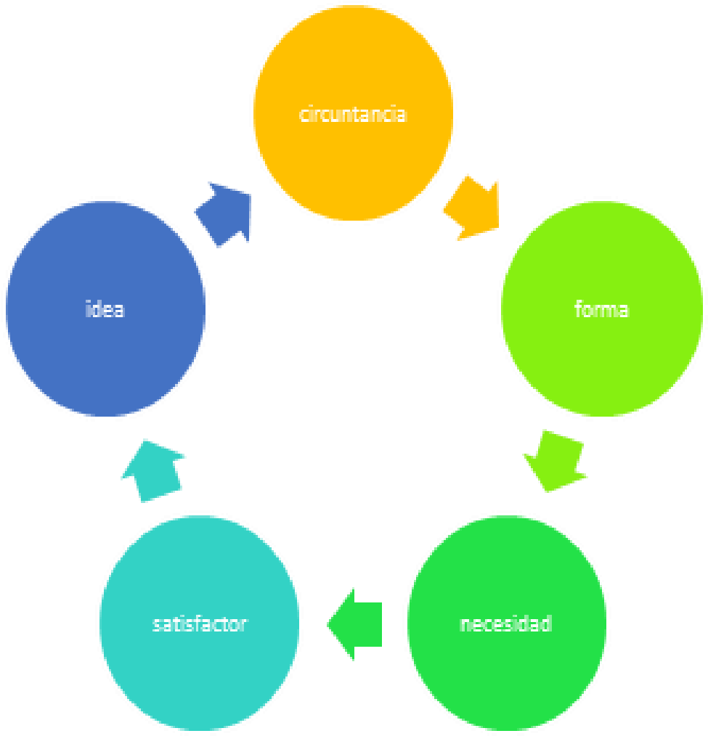EJEMPLO

CONSEJO
➢ Lee y comprende tu tema para que puedas identificar las palabras clave y sus secuencias procesales.

LINKS AUDIOVISUALES
Te presentamos los siguientes links de apoyo, de diversas personas en la plataforma de YouTube, parara que tengas una explicación diferente y una idea más visual, ya que existen diferentes formas de aprendizaje, por lo que esperamos te sean de ayuda.

- https://www.youtube.com/watch?v=CITCiZ2Hkis
- https://www.youtube.com/watch?v=wXtCYWfktzM
- https://www.youtube.com/watch?v=CITCiZ2Hkis&t=22s
- https://www.youtube.com/watch?v=gYNmJluHlKo

LINKS PDF
Este es material de apoyo extra, en donde de diversos autores podrás tener una explicación más profunda, y en algunos de ellos existen actividades y más ejemplos que te ayudaran a ampliar tu conocimiento respecto de este medio de aprendizaje.
- https://investigar1.files.wordpress.com/2010/05/mapas-cognitivosimportantebibiliografia.pdf
- http://www.upd.edu.mx/PDF/Libros/Mapas.pdf
- https://prepa258comprensionlectora.files.wordpress.com/2014/10/mapas-cognitivos.pdf
- https://docs.gestionaweb.cat/1554/02-elaboracion-mapa-de-procesos.pdf

PIRAMIDES

CONCEPTO
Las representaciones piramidales hacen grafica una jerarquización, de cualquier secuencia de ideas, principios, o de cualquier cosa, la más famosa es la de Maslow y la Kelsen que son las siguientes:

EJEMPLO
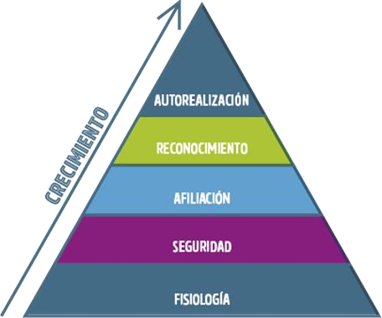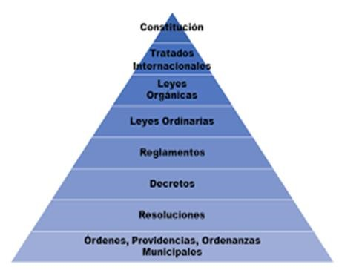

CONSEJO
- Tus pirámides pueden ser de esta forma o al revés de mayor a menor, para cambiar tu secuencia de jerarquización.
- Como puedes observar son solo con conceptos principales claros y sencillos, así como la pirámide alimenticia.

LINKS AUDIOVISUALES
Te presentamos los siguientes links de apoyo, de diversas personas en la plataforma de YouTube, parara que tengas una explicación diferente y una idea más visual, ya que existen diferentes formas de aprendizaje, por lo que esperamos te sean de ayuda.
- https://www.youtube.com/watch?v=iPVAaaYlQKE
- https://www.youtube.com/watch?v=iPVAaaYlQKE&t=38s

CUADRO CON MATRIZ

CONCEPTO
Es un conjunto de un todo, el como una palabra se desglosa en otras, creando una idea compleja y completa. Te ayuda cuando tienes que memorizar ideas de un todo.

EJEMPLO
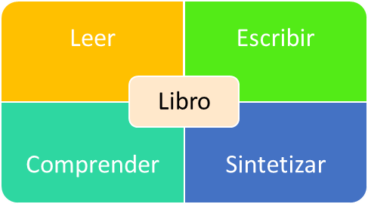

CONSEJO
➢ Te recomendamos hacerlo con colores, para hacerlo de manera didáctica y fácil de recordar.

LINKS AUDIOVISUALES
Te presentamos los siguientes links de apoyo, de diversas personas en la plataforma de YouTube, parara que tengas una explicación diferente y una idea más visual, ya que existen diferentes formas de aprendizaje, por lo que esperamos te sean de ayuda.
➢ https://www.youtube.com/watch?v=HYVjB79kwmA

MAPA CONCEPTUAL

CONCEPTO
Las listas las puedes desarrollar para hacer comparaciones, para hacer ideas desglosadas, para ventajas y desventajas al tomar una decisión, o analizar una posición de algún tema. Esto te puede ayudar en la práctica a organizar tus tareas, tus ideas y los temas que veas en clase. Y sobre todo te ayudan a visualizar de una forma práctica datos estadísticos.

EJEMPLO
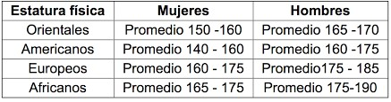

CONSEJO
➢ Es importante que le pongas el nombre a cada columna para que recuerdes los datos que estas vaciando dentro de tu tabla o lista.

LINKS AUDIOVISUALES
Te presentamos los siguientes links de apoyo, de diversas personas en la plataforma de YouTube, para que tengas una explicación diferente y una idea más visual, ya que existen diferentes formas de aprendizaje, por lo que esperamos te sean de ayuda.
- https://www.youtube.com/watch?v=YJlSvi0z_AI
- https://www.youtube.com/watch?v=GRiu7zxLNr4
- https://www.youtube.com/watch?v=G_HoOOQa7tw ▪ https://www.youtube.com/watch?v=_aCodb1-8-g

LINKS PDF
Este es material de apoyo extra, en donde de diversos autores podrás tener una explicación más profunda, y en algunos de ellos existen actividades y más ejemplos que te ayudaran a ampliar tu conocimiento respecto de este medio de aprendizaje.

ACORDEONES

CONCEPTO
Son pequeños apuntes sintetizados sobre los temas de estudio en general; lo puedes realizar con palabras claves, porque solo son para recordar ideas completa. Al realizar un acordeón realizas un estudio y repaso constante porque es portátil. Solo es importante no sacarlo dentro del examen, ya que está prohibido por el reglamento universitario.

EJEMPLO
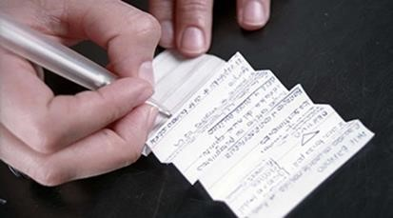

CONSEJO
➢ No los utilices en los exámenes, el realizarlos hace que por presión, recuerdes las cosas, es una forma de estudio.

LINKS AUDIOVISUALES
Te presentamos los siguientes links de apoyo, de diversas personas en la plataforma de YouTube, para que tengas una explicación diferente y una idea más visual, ya que existen diferentes formas de aprendizaje, por lo que esperamos te sean de ayuda.
▪ https://www.youtube.com/watch?v=kxo1wyLArZ0

RESUMEN

CONCEPTO
Es un texto de extensión variable, tendiendo siempre a lo brece, en el que se sintetiza o se abrevian las ideas de un texto de mayor tamaño o de complejidad. Se estila que un resumen sea un 25% del tamaño original.
Por lo tanto son formas condensadas de un texto lo que significa que la selección del material que estará dentro del resumen debe ser central e importante, y el descarte de todo lo superfluo.
Se debe de tener en cuenta que las personas deben de comprender todo el resumen sin todo lo complementario del autor originario del texto.

EJEMPLO
Para realizar un ensayo debes de seguir los siguientes pasos:
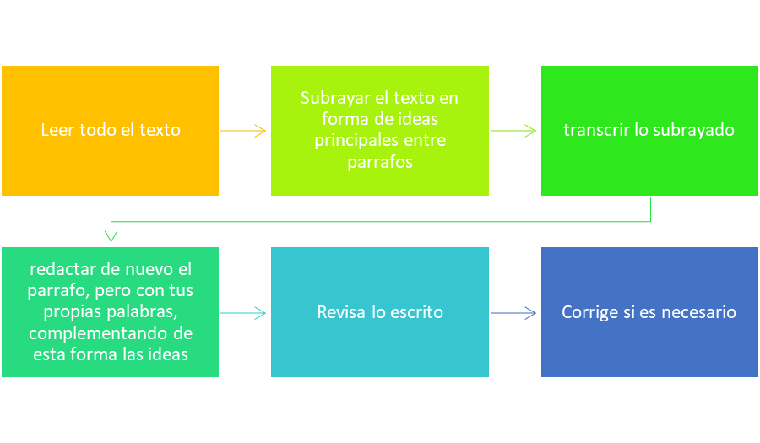

CONSEJO
- Sigue los pasos que te ilustramos anteriormente para que tengas éxito.

- Más adelante te volveremos hablar del resumen pero respecto a la forma de su redacción.

LINKS AUDIOVISUALES
Te presentamos los siguientes links de apoyo, de diversas personas en la plataforma de YouTube, para que tengas una explicación diferente y una idea más visual, ya que existen diferentes formas de aprendizaje, por lo que esperamos te sean de ayuda.
- https://www.youtube.com/watch?v=qCcdDjeWu_M
- https://www.youtube.com/watch?v=qCcdDjeWu_M
- https://www.youtube.com/watch?v=gzFQ9f5Bdmg ▪ https://www.youtube.com/watch?v=8Dp54qy0his

LINKS PDF
Este es material de apoyo extra, en donde de diversos autores podrás tener una explicación más profunda, y en algunos de ellos existen actividades y más ejemplos que te ayudarán a ampliar tu conocimiento respecto de este medio de aprendizaje.
- http://tutorial.cch.unam.mx/bloque2/docs/resumen.pdf
- https://www.usergioarboleda.edu.co/wp-content/uploads/2016/01/usa-guias-el-resumen.pdf
- https://www.uma.es/publicadores/biblioteca/wwwuma/ElaborarResumenes.pdf
- https://www.uaa.edu/esp/uploads/file/biblioteca/el_resumen.pdf

ENSAYO

CONCEPTO
Es un escrito literario donde desarrollas un tema de manera libre y personal. Se suele utilizar para señalar lo aprendido de un tema en especial, complementándolo con una crítica personal de manera objetiva, puedes poner citas de varios autores, o de personajes que también expresaron su opinión, esto te ayudara a que tu ensayo sea robusto y más completo.

EJEMPLO
De lo anterior podemos entender que existen dos tipos de ensayo:
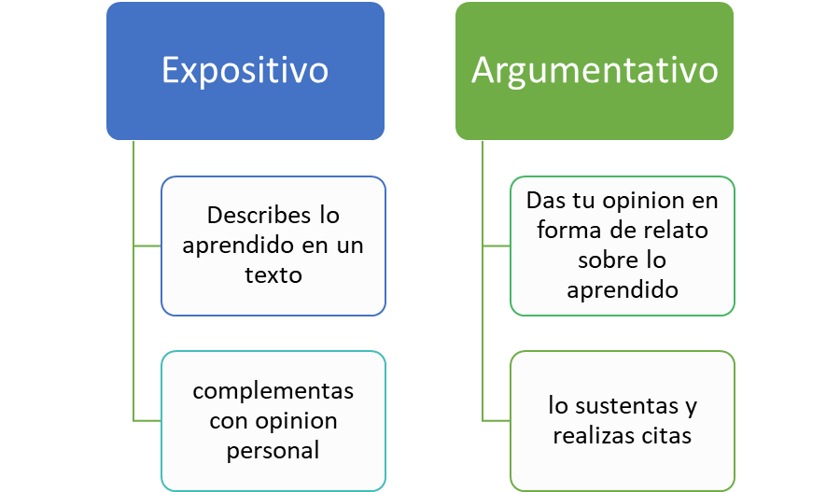

CONSEJO
- Ten un conocimiento extenso sobre el tema que vas a redactar, date tu tiempo para investigar y de esa manera tener una buena redacción.
- Intenta que tu redacción sea clara, de fácil lectura. ➢ Tus párrafos no deben exceder de los 7 renglones. ➢ Ten cuidado con tu ortografía.

LINKS AUDIOVISUALES
Te presentamos los siguientes links de apoyo, de diversas personas en la plataforma de YouTube, para que tengas una explicación diferente y una idea más visual, ya que existen diferentes formas de aprendizaje, por lo que esperamos te sean de ayuda.
- https://www.youtube.com/watch?v=ZrKVtQYDpMg
- https://www.youtube.com/watch?v=1_-mE4zS7X4
- https://www.youtube.com/watch?v=TOl9a-6PX_8
- https://www.youtube.com/watch?v=sk7pP91KC4c

LINKS PDF
Este es material de apoyo extra, en donde de diversos autores podrás tener una explicación más profunda, y en algunos de ellos existen actividades y más ejemplos que te ayudarán a ampliar tu conocimiento respecto de este medio de aprendizaje.
- http://www.unsam.edu.ar/escuelas/ciencia/cpu/ZuninoElensayoacademico.pdf.
- http://tutorial.cch.unam.mx/bloque2/docs/ensayo.pdf
- https://www.redalyc.org/pdf/4137/413740749012.pdf
- http://www.unilibre.edu.co/CienciasEducacion/humanidadesIdiomas/images/stories/pdfs/20
13/doc3.pdf

TABLAS COMPARATIVAS O CUADROS COMPARATIVOS

CONCEPTO
Permiten realizar una comparación de ideas o elementos para descubrir semejanzas y diferencias de los elementos que comprenden los dos conceptos o temas que se comparan, para realizar un análisis y observación entre estos.
Lo utilizaras más para poder simplificar la información, que te cueste recordar por sus semejanzas.

EJEMPLO
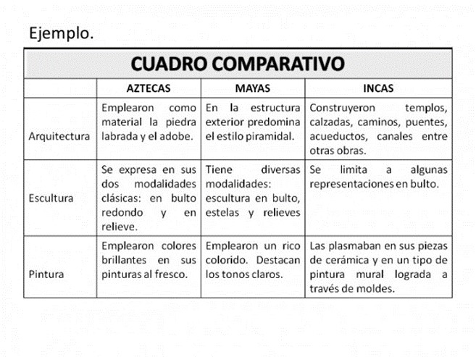
CONSEJO
➢ Pon diferentes criterios de comparación en tu tabla para hacer un análisis cruzado.

LINKS AUDIOVISUALES
Te presentamos los siguientes links de apoyo, de diversas personas en la plataforma de YouTube, para que tengas una explicación diferente y una idea más visual, ya que existen diferentes formas de aprendizaje, por lo que esperamos te sean de ayuda.
- https://www.youtube.com/watch?v=tExyKA3TnfA

- https://www.youtube.com/watch?v=6UTN1puTFC0
- https://www.youtube.com/watch?v=PgCckjBAQUY
- https://www.youtube.com/watch?v=kMQIc9uyuYU

LINKS PDF
Este es material de apoyo extra, en donde de diversos autores podrás tener una explicación más profunda, y en algunos de ellos existen actividades y más ejemplos que te ayudarán a ampliar tu conocimiento respecto de este medio de aprendizaje.
- http://gc.initelabs.com/recursos/files/r162r/w18141w/cuadro_comparativo.pdf
- http://academicos.iems.edu.mx/cired/docs/inn/cuadro_de_doble_entrada%20_comparativo.
pdf
- https://www.uaeh.edu.mx/docencia/VI_Lectura/LITE/LECT65.pdf
- https://www.tdx.cat/bitstream/handle/10803/6837/12Jcb12de16.pdf?sequence=12

RESEÑA CRÍTICA

CONCEPTO
Es una narración breve que examina una obra científica o artística, una vez que estas son comprendidas. Este escrito describe a modo de resumen a grandes rasgos el contenido y sus principales características para ampliar el conocimiento del lector.

EJEMPLO
Todorov, T. (1984). La conquista de América. New York: Harper and Row.

Este libro recapitula una versión histórica de la conquista de las Américas. El autor, Tzvetan Todorov, nos da ejemplos del problema del otro, el conquistado, y reconoce claramente los avances tecnológicos del "yo" del conquistador. Según el autor, uno de los grandes problemas de los indígenas es la incapacidad de su sistema comunicativo; es decir que ellos no manejan el lenguaje de los conquistadores ni entienden sus costumbres. En su libro La conquista de América, se desarrollan los diferentes problemas que tuvieron los conquistadores y los indígenas. Sin embargo, en este libro, aparecen algunas perspectivas dadas desde el punto del "yo" colonizador. Uno de los temas principales es que Todorov sugiere que es necesario conocer al otro para conocerse mejor. Su deseo de comprender, unir y comparar los dos lados, desde una perspectiva europea, sugiere que aún hoy existen las separaciones de continentes, países y culturas. Además, Todorov nos presenta el problema del otro: el conocimiento europeo ante el conocimiento del indígena tratando de comparar el uso de las referencias textuales y cómo éstas contribuyeron a la historia de la conquista de las Américas. Por ejemplo, Cristóbal Colón, Hernán Cortés, Moctezuma, La Malinche, Durán, Sahagún, los aztecas y los incas son representantes históricos que utiliza el autor para plantear el problema de la conquista.
(Escrituta, 2019)

CONSEJO
➢ Te recomendamos visitar el siguiente sitio web, para que puedas ver más ejemplos y realizar sus actividades, ¡te divertirás aprendiendo!
http://lecturamasescritura.blogspot.com/

LINKS AUDIOVISUALES
Te presentamos los siguientes links de apoyo, de diversas personas en la plataforma de YouTube, para que tengas una explicación diferente y una idea más visual, ya que existen diferentes formas de aprendizaje, por lo que esperamos te sean de ayuda.

- https://www.youtube.com/watch?v=fVR7Qdmv3Yc
- https://www.youtube.com/watch?v=972TpxhOUfQ
- https://www.youtube.com/watch?v=XhQDWdTPPn4
- https://www.youtube.com/watch?v=34Kt1sWrX2I

LINKS PDF
Este es material de apoyo extra, en donde de diversos autores podrás tener una explicación más profunda, y en algunos de ellos existen actividades y más ejemplos que te ayudarán a ampliar tu conocimiento respecto de este medio de aprendizaje.
- http://tutorial.cch.unam.mx/bloque2/docs/resena.pdf
- https://dfelg.ua.es/coloquio-teatro-miradas-cruzadas/doc/resena_critica.pdf
- http://www.unilibre.edu.co/CienciasEducacion/humanidadesIdiomas/images/stories/pdfs/20 13/doc2.pdf
- https://helvia.uco.es/xmlui/bitstream/handle/10396/12246/C%C3%B3mo%20hacer%20una% 20rese%C3%B1a(Fragero).pdf?sequence=1

SINTESIS

CONCEPTO
Es una descripción breve de los contenidos más importantes de un tema determinado, en donde solo se van a considerar los principales temas o ideas del autor. Te ayuda ya que te motiva a que la lectura sea atenta y analices lo que lees.

EJEMPLO
La novela cuenta el traslado de la familia Martínez a una nueva ciudad.
El traslado produce cambios en el comportamiento de su perro Coco.

Para solucionarlo esta familia contrata a un especialista en conducta canina.

Los cambios que deben de introducir en su vida para ayudar a Coco influirán en sus
relaciones familiares positivamente. (nattttt, 2017)

CONSEJO
- Analiza detenidamente tu texto
- Ordena tus ideas de la sencilla a la compleja
- Interpreta el texto

LINKS AUDIOVISUALES
Te presentamos los siguientes links de apoyo, de diversas personas en la plataforma de YouTube, para que tengas una explicación diferente y una idea más visual, ya que existen diferentes formas de aprendizaje, por lo que esperamos te sean de ayuda.
- https://www.youtube.com/watch?v=XXGtTKguODo
- https://www.youtube.com/watch?v=XQsh3CL5tjA
- https://www.youtube.com/watch?v=mgWuL3WYrt4
- https://www.youtube.com/watch?v=WLtcHDTDiEQ

LINKS PDF

Este es material de apoyo extra, en donde de diversos autores podrás tener una explicación más profunda, y en algunos de ellos existen actividades y más ejemplos que te ayudarán a ampliar tu conocimiento respecto de este medio de aprendizaje.
- http://www.unilibre.edu.co/CienciasEducacion/humanidadesIdiomas/images/stories/pdfs/20 13/doc1.pdf
- http://www.ittizimin.edu.mx/wp-content/uploads/2016/08/resumen_sintesis_resena.pdf
- http://recursosbiblio.url.edu.gt/tesiseortiz/2014/05/09/Martinez-Werner.pdf  https://myrnauniver.files.wordpress.com/2009/01/resumen-sintesis-comentario.pdf

a) ¿Cómo hacer una presentación para exposición?

CONCEPTO
Una exposición es un material de apoyo, para recordar el tema que se pretende explicar y enseñar a las demás personas, este material de apoyo te proporcionara seguridad al hablar, y por su puesto imagen gráfica para realizarlo.
Los pasos para realizar una exposición son los siguientes:
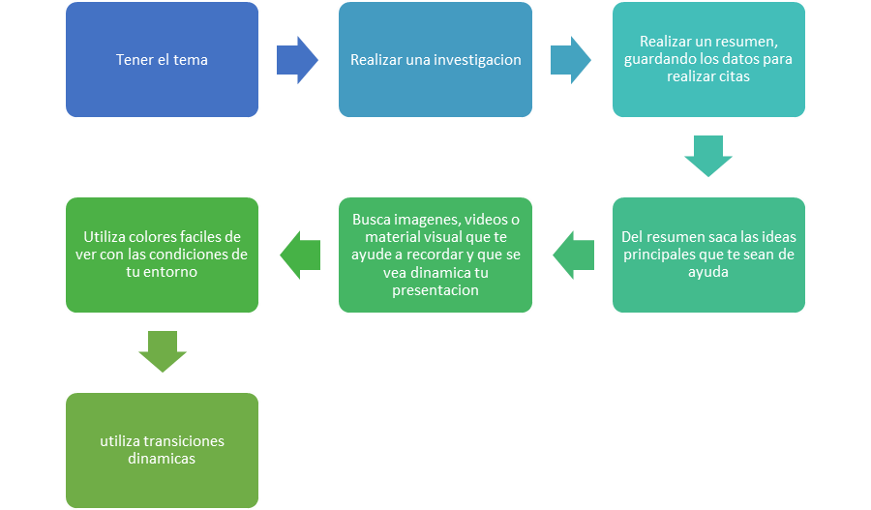

EJEMPLO
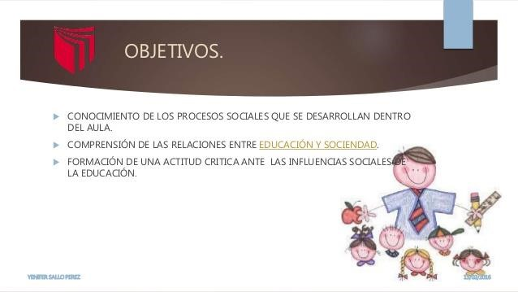

CONSEJO
- Recuerda que como es un material de apoyo, solo tienen que ser ideas principales, títulos, imágenes, graficas, etc.
- Pero sin mucha información dentro de las capsulas de información, porque no se trata que lo leas.

LINKS AUDIOVISUALES
Te presentamos los siguientes links de apoyo, de diversas personas en la plataforma de YouTube, para que tengas una explicación diferente y una idea más visual, ya que existen diferentes formas de aprendizaje, por lo que esperamos te sean de ayuda.
- https://www.youtube.com/watch?v=ZCOFkM-5cgc
- https://www.youtube.com/watch?v=m6sY-JBLOu0
- https://www.youtube.com/watch?v=qyZgWn8qoqU
- https://www.youtube.com/watch?v=ZCOFkM-5cgc

LINKS PDF
Este es material de apoyo extra, en donde de diversos autores podrás tener una explicación más profunda, y en algunos de ellos existen actividades y más ejemplos que te ayudarán a ampliar tu conocimiento respecto de este medio de aprendizaje.
- https://raisanluisgonzaga7.files.wordpress.com/2012/11/como-hacer-una-presentacic3b3nen-power-point.pdf
- http://www.telecardiologo.com/descargas/33656.pdf
- https://rua.ua.es/dspace/bitstream/10045/4412/2/02-
Consejos%20buena%20presentaci%C3%83%C2%B3n.pdf
- http://www.sld.cu/galerias/pdf/sitios/bmn/como_hacer_buena_presentacion_oral.pdf

PLATAFORMAS DE APOYO
En la actualidad existen diversas plataformas para realizar de manera fácil y dinámica las presentaciones de manera gratuita como por ejemplo:

Knovio

http://cort.as/-SKSi

POW TOON
http://cort.as/-SKSs

Prezi
http://cort.as/-SKT_

Emaze
http://cort.as/-NBVQ

Hakiu deck
http://cort.as/-SKT8

6. Slidebean
http://cort.as/-SKTG

Canva-presentaciones

http://cort.as/-SKTO

Google slides
http://cort.as/-SKTV

Visme
http://cort.as/-HbBC

Swipe
- http://cort.as/-SKTg

keynote
http://cort.as/-SKTj

MANUAL DE ESPAÑOL

Lee atentamente las siguientes definiciones y compara su contenido con los ejemplos que se dan a continuación, al final de este documento encontraras actividades que deberás realizar para reforzar tus conocimientos.
1.- CRONICA.
La palabra crónica viene del latín chronica, que a su vez se deriva del griego kronika biblios, es decir, libros que siguen el orden del tiempo. En una crónica los hechos se narran según el orden temporal en que ocurrieron, a menudo por testigos presenciales o contemporáneos, ya sea en primera o tercera persona.
La crónica consiste en la narración de un acontecimiento de carácter informativo, pero en peculiaridad de introducir elementos de valoración e interpretación por parte del cronista. Material de apoyo
- http://web.uaemex.mx/identidad/docs/cronicas/TOMO%20VIII/lo_que_es_y_no_es.pdf
- https://www.edu.xunta.gal/centros/cafi/aulavirtual2/pluginfile.php/29644/mod_resource /content/0/TAREFA_O/Consejo_Cronica.pdf
- https://cvc.cervantes.es/ensenanza/biblioteca_ele/aepe/pdf/congreso_42/congreso_42_
12.pdf
- https://www.biblioteca.org.ar/libros/151540.pdf

2.- REPORTAJE.
Este texto desarrolla un tema específico del cual se representan antecedentes, comparaciones, derivaciones y consecuencias. Suele acompañarse de fotografías y comentarios.
Material de apoyo
- https://estudiantes.elpais.com/descargas/Consejo_Reportaje.pdf
- https://biblioteca.org.ar/libros/151133.pdf
- https://www.gob.mx/cms/uploads/attachment/file/139811/UAA_LC_07-2016-4.pdf
- http://canales.elcomercio.es/extras/programa_escolar/pdf/manual_1.pdf

EJEMPLO:
El sustento de la vida.
Luis Hernández Navarro
Somos hombres de maíz, pueblos nacidos de la mazorca. En el germinar del grano, en el brote de la nueva milpa, en la aventura del sacrificio y la resurrección de Cintéotl, que moría para convertirse en alimento, que se sacrificaba para sostener a la humanidad, está una de las claves más valiosas de nuestra identidad.
Para los pueblos nahuas, el origen del maíz está en el cuerpo de un dios: Cintéotl (el dios de la mazorca), hijo de Piltzintecuhtli y de Xochipilli. El grano, su más importante creación, nació de sus uñas.
Otros pueblos tienen otros mitos. En todos, sin embargo, es común encontrar que el maíz no es sólo sustento de las personas, sino que fue quien creó a los seres humanos. En él está la clave de nuestra paternidad. Es nuestra sangre y nuestra carne.
El maíz es una invención humana colectiva iniciada en Mesoamérica. Sin la mano del hombre, sin su capacidad creativa, no existiría. Es producto del conocimiento, el trabajo, la pasión y la curiosidad de millones de productores. Según Octavio Paz, “el invento del maíz por los mexicanos, sólo es comparable con el invento del fuego por el hombre”. El vocablo proviene de la lengua Taina de las Antillas. Significa “lo que sustenta la vida”. Alimenta pueblos. En nuestro país se consume 23 veces más que el arroz, nueve más que el frijol y tres veces más que el trigo.
El maíz es diversidad. Hay granos blancos, amarillos, rojos, morados y pintos. La riqueza del lenguaje regional describe la multiplicidad de la cultura local. Un campesino de Tecpán usa siete nombres distintos para identificar las diferentes variedades de maíz criollo que se siembran, y que un poblador urbano difícilmente sabría distinguir.
3.-NOTICIA.
Constituye el pilar básico del género periodístico. Presenta la información de un hecho reciente y nuevo que afecta a la sociedad, y que es de interés general para la población.
Debe cubrir cuatro condiciones: ser verdadera, actual, novedosa e interesante. Y debe responder a seis preguntas: ¿Qué ocurrió? ¿De quién se esta hablando? ¿Cómo paso? ¿Dónde sucedió? ¿Cuándo ocurrieron los hechos? ¿Por qué paso?
MATERIAL DE APOYO
- http://www.iespugaramon.com/ies-pugaramon/resources/la_noticia_y_el_reportaje_talleres_6y71315013020801.pdf
- https://www.gob.mx/cms/uploads/attachment/file/139811/UAA_LC_07-2016-4.pdf
- https://www.redalyc.org/pdf/168/16801013.pdf
- https://www.uaeh.edu.mx/docencia/P_Presentaciones/prepa4/espa/Presentacion%20-
%20Estilos%20periodisticos.pdf

La estructura con la que debe contar es la siguiente:
- Cabeza y subcabeza (título y subtítulo).
- Entrada (primer párrafo): información más importante para despertar el interés del lector. También se conoce como síntesis inicial, ya que responde a las preguntas básicas.
- Cuerpo (siguientes párrafos): presenta los pormenores y los datos complementarios menos importantes.
- Vértice (Último párrafo): consigna el final de la noticia.
EJEMPLO:
4.- ENTREVISTA.
La finalidad de la entrevista es obtener información, vivencias, opiniones de interés, para ser difundidas posteriormente a través de los diversos medios de comunicación: periódico, revista, internet, radio. Tv, etcétera.
MATERIAL DE APOYO
- https://www.redalyc.org/pdf/3497/349733228009.pdf
- http://diposit.ub.edu/dspace/bitstream/2445/99003/1/entrevista%20pf.pdf
- http://www.scielo.org.mx/pdf/iem/v2n7/v2n7a9.pdf
- https://www.edu.xunta.gal/centros/cafi/aulavirtual2/pluginfile.php/29856/mod_resource
/content/0/TAREFA_7/Consejo_Entrevista.pdf

Estructura de la entrevista.
En la parte inicial se presenta al personaje, considerando su trayectoria y describiendo sus rasgos físicos, su carácter, su estado de ánimo, etcétera, así como el interés por realizar la entrevista.
Posteriormente se pasa a la parte de preguntas y respuestas. Las preguntas deben de realizarse antes de realizar la entrevista. Algunas de las preguntas ya elaboradas podrán ser omitidas cuando así se requiera y construir otras en ese instante, esto dependerá de la experiencia y habilidad del entrevistador.
MATERIAL DE APOYO
- http://diposit.ub.edu/dspace/bitstream/2445/99003/1/entrevista%20pf.pdf
- http://biblioteca.udgvirtual.udg.mx:8080/jspui/bitstream/123456789/2712/1/Teor%C3%A Da%20y%20t%C3%A9cnica%20de%20la%20entrevista.pdf
- http://metabase.uaem.mx/bitstream/handle/123456789/1580/OP_324.pdf?sequence=1 4.http://www.scielo.org.co/pdf/rfmun/v65n2/0120-0011-rfmun-65-02-329.pdf EJEMPLO:
ENTREVISTA: Juan Villoro.
“creo en la circulación alternativa de la literatura”
Juan Villoro, uno de los más lucidos e inquietos cronistas hispanoamericanos, eligió una editorial argentina independiente para publicar su nueva novela, Llamadas de Ámsterdam.
En esta entrevista con Ñ, el narrador y periodista mexicano habla de esta historia sobre el quiebre de una pareja, y también de sus otras pasiones: fútbol, política y literatura. P- ¿Cuáles son las imágenes que lo inspiraron para escribir Llamadas de Ámsterdam?
✦ R- Siempre me ha gustado la calle Ámsterdam en la ciudad de México. Fue la pista del antiguo hipódromo y tiene un trazo extraño, en ovalo. Es una calle que asocio mucho con la fortuna. Esto, la posibilidad de que alguien apostara ahí algo especial, me pareció que proponía un juego alterno el nombre de Ámsterdam se presta para ese juego. La primera idea fue la de encontrar otro Ámsterdam en la calle de las apuestas, donde antes corrieron los caballos.
P- pero más que la adrenalina de una apuesta, aquí lo que sobresale es una profunda melancolía…
- R-Es que esta historia de amor esta basada en una paradoja: el descubrimiento de lo sugerente que sería empezar de cero algo que ya terminó. Algo que obviamente es más que imposible.
P-En el relato irrumpe un mundo fantástico dentro del mundo real, convirtiéndose ambos en lo mismo. ¿Cuánto hay de ese mundo ilusorio e inexistente?
- R- El punto es que toda relación amorosa depende de la realidad que cumple, pero también de las expectativas que despierta. Es decir, el famoso proyecto de pareja. En este caso, el proyecto sólo se puede cumplir de manera imaginaria, vicaria, delegada. El plano conjetural, lo que ellos podrían ser, tiene más fuerza que el plano real. Y esta bien esa lectura porque una de las cosas que más me interesan en la escritura es narrar lo no sucedido. Es decir, las cosas que no pasaron pero que de igual manera definieron a los personajes.

5.-TEXTO PUBLICITARIO.
El termino publicidad proviene del adjetivo latino publicus que, a su vez, procede de populus = pueblo. Publicitar y publicitarios serían así, el verbo y el adjetivo que remiten el tema: “hacer del conocimiento público o del pueblo”.
En sentido escrito, se denomina publicidad al conjunto de técnicas que intentan influir en el comportamiento del hombre, incitándolo a consumir determinados productos. Desde esta perspectiva, el objeto de los textos publicitarios seria la comunicación de datos de interés para la sociedad y, por ende, en ellos privaría la función referencial de la lengua, es decir, la intención de trasmitir información. Esta forma de publicidad queda comprendida en los anuncios y avisos que encontramos en los medios masivos de comunicación (prensa, televisión, radio). En una comunicación más cerrada, este tipo de avisos suelen darse a conocer mediante a carteles e incluso recados que se colocan en sitios estratégicos para su lectura.
MATERIAL DE APOYO
- http://recursos.salonesvirtuales.com/assets/bloques/texto_publicitario.pdf
- https://puenteydbh1lengua.files.wordpress.com/2016/11/textos-publicitarios-pautas.pdf 3. http://www.contrastiva.it/baul_contrastivo/dati/barbero/medrano_publicidad.pdf
4. http://www.edu.xunta.gal/centros/iessanchezcanton/aulavirtual2/file.php/322/Recursos/
-LA_PUBLICIDAD.pdf

EJEMPLO:

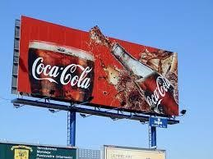

5.-TEXTO DE INTERACCION SOCIAL.
Por la formalidad con la que tiene que ser escrito, el texto de interacción social, comúnmente conocido como carta, permite la transmisión de información con receptores diversos, al superar la falta de entendimiento que se produce frecuentemente en la legua oral, debido a los dialectismos, variantes y diferentes generacionales, de sexo o edad que son características de este canal de comunicación.
Así que nos resulte más “cómodo” transmitir todo de forma oral, es necesario considerar que hay veces en las que es indispensable poder hacer llegar nuestros pensamientos de manera escrita, sobre todo cuando, por ejemplo, queremos expresar una queja o demanda y deseamos que se tomen acciones al respecto; o cuando deseamos que, de manera significativa, alguien sepa el agradecimiento o reconocimiento que sentimos hacia alguna acción de su parte.
Otro texto de interacción social importante es el curriculum vitae.
MATERIAL DE APOYO
- http://usc2011.yolasite.com/resources/03%20MARC.pdf
- http://www.reis.cis.es/REIS/PDF/REIS_083_06.pdf
- https://www.redalyc.org/pdf/316/31681511.pdf
- https://www.redalyc.org/pdf/676/67621192009.pdf

EJEMPLO:
La carta formal.
Es la comunicación entre dos personas que no se conocen o en la que el tema a tratar obliga a la utilización del lenguaje formal. Se caracteriza por el lenguaje formal, la brevedad, la claridad, la concisión y la exactitud.
MATERIAL DE APOYO
- https://www.uanl.mx/utilerias/chip/descarga/carta_formal.pdf
- http://centrodeescritura.uandes.cl/wp-content/uploads/2017/07/carta-formal.pdf
- http://recursostic.educacion.es/multidisciplinar/itfor/web/sites/default/files/recursos/lac arta/html/LENG15RDE_imprimir_alumnado.pdf
- http://historico.juridicas.unam.mx/publica/librev/rev/derhum/cont/33/pr/pr25.pdf

Estructura de la carta formal.
- La fecha se escribe a partir del nombre del lugar con mayúsculas de nombre propio, por lo general el estado se abrevia; el día en forma numérica, el mes con minúscula y el año: Santiago de Querétaro, Qro., 2 de octubre de 2019. México.
- El destinatario se escribe el nombre completo a partir del grado obtenido. En seguida el cargo y la institución donde tiene su cargo. Por lo general se agrega la palabra Presente.
Dr. Luis Mendoza Ramírez.
Director de la escuela primaria “Benito Juárez”.
PRESENTE
- En el cuerpo de la carta es la parte medular del escrito. De ella depende que el objetivo planeado se logre, por lo que se debe considerar el tono del escrito, también es importante resaltar que a la persona a quien va dirigida la carta se le ‘hable de usted’.
- La despedida da el cierre del escrito; se caracteriza por ser amable y cordial, aunque se este presentando un asunto desagradable. Algunas de las frases hechas más comunes son:
  - Quedo en espera de su amable respuesta…
  - Sin más por el momento, me despido de usted…
  - Sin otro particular…
  - Dándole anticipadamente las gracias.
  - Lo saluda atentamente…
  - En relación con…
  - Tengo el placer de comunicarle…
- La firma tiene tres elementos: nombre de la persona que firma, título/cargo o datos de identificación. Por lo general se finaliza con la palabra ‘atentamente’ y en ocasiones, entrecomillado, lema de la institución a la que pertenece el firmante. Esto último sólo ocurre si el firmante tiene un cargo en la administración.
ATENTAMENTE
“POR MI RAZA HABLARÁ MI ESPIRITU”
Dr. Luis Mendoza Ramírez.

MATERIAL DE APOYO
- http://www.secundariafavaloro.com.ar/pdf/lengua/carta.pdf
- http://www.unorte.edu.uy/sites/default/files/Modelo%20de%20carta.pdf
- http://www2.udec.cl/~aneiram/modelo-carta-formal.pdf
- http://www.camaraemplea.com/ficheros/EJEMPLOS%20DE%20CARTAS.pdf

7.-CURRICULUM VITAE.
El concepto de curriculum vitae nos refiere el repertorio de experiencias (laborales y educacionales) de la formación de una persona. Las palabras provienen del término latino curriculum vitae que, en español, significa currículo de vida. Es un texto utilizado en el campo laboral, necesario para avalar los conocimientos y habilidades de un individuo. Su objeto es conseguir una entrevista para lograr un nuevo empleo. El curriculum vitae es el puente para conocer los datos relevantes de un entrevistado; por lo tanto, tiene estructura, puntos clave y siempre deben asentarse datos verídicos.
MATERIAL DE APOYO
- https://www.upct.es/seeu/_coie/empleo/recursos/como/CURRICULUM_VITA.pdf
- https://www.alcobendas.org/recursos/doc/Empresas_Empleo/1282232675_64201713415
7.pdf
- http://www.eduso.net/orientacion/documentos/guia_cv.pdf
- https://universidadempresa.iteso.mx/documents/10951/2675050/Guia+para+elaboraci% C3%B3n+CV.pdf/39ac7c7f-edd9-4d56-99fc-c9b32ab8cc41

FORMATO:
- Datos de identificación
- Resumen de habilidades
- Experiencia profesional
- Grado educativo
8.-TEXTOS CIENTIFICOS.
Un texto científico es producto de una actividad comunicativa y su finalidad no sólo es comunicar, sino también manifestar y aumentar nuestro conocimiento en las diferentes disciplinas. Informar sobre los avances científicos y tecnológicos que se dan en la sociedad y que, por ende, forman parte del contenido pedagógico en las escuelas.
Existen diversos tipos de texto científico como: el texto didáctico, de divulgación, diccionarios enciclopedias, investigaciones, monografías etc.

MATERIAL DE APOYO
- https://rua.ua.es/dspace/bitstream/10045/12849/8/TEMA%202%282%29.pdf
- https://www.redalyc.org/pdf/3606/360636904010.pdf
- http://roa.uveg.edu.mx/repositorio/bachillerato2015/80/Laestructuradeltextocientfico.pd
f
- https://www.medigraphic.com/pdfs/multimed/mul-2013/mul134p.pdf

Características lingüísticas del texto científico.
- El estilo impersonal: “se podría argumentar con base en evidencias arqueológicas que el consumo de bebidas alcohólicas”
- El uso del presente de indicativo cuando se expone o describe algo: “el consumo de bebidas es casi tan antiguo […]. Cuando se consumen bebidas alcohólicas […]”;  La definición: “lo que comúnmente llamamos “alcohol” es el alcohol etílico o etanol
[…]”;
- La enumeración: “Después pasa a la circulación sanguínea y alcanza a todo el organismo: el corazón los pulmones el cerebro etcétera.”;
- La explicación “[…] actúa sobre distintas regiones: el hipocampo, que procesa la memoria; el tálamo, que controla la información […]”

MATERIAL DE APOYO
- https://iesreinoaftasi.educarex.es/index.php/descargas12/send/59-semipresencial-2bachtemario-de-lengua/302-tema-09-caractersticas-del-texto-cientfico-tcnico
- https://rua.ua.es/dspace/bitstream/10045/12849/8/TEMA%202%282%29.pdf
- http://www.ittizimin.edu.mx/wp-content/uploads/2016/08/tipos_textos.pdf
- http://iesdionisioaguado.org/elbosquedelosahorcados/wpcontent/uploads/2012/10/textos-cientc3adficos.pdf

Modos discursivos en el texto científico.
MATERIAL DE APOYO
- https://rua.ua.es/dspace/bitstream/10045/12849/8/TEMA%202%282%29.pdf
- https://www.redalyc.org/pdf/860/86011529019.pdf
- https://repositori.upf.edu/bitstream/handle/10230/23551/atienza_textos50_carac.pdf?se quence=1&isAllowed=y
http://elies.rediris.es/Language_Design/LD5/sevilla-sevilla.pdf
Descripción.
En los textos de divulgación científica, la descripción da cuenta en forma ordenada de las características de un objeto: su naturaleza, sus propiedades, sus cualidades, su origen, su situación, etc.; usando el lenguaje objetivo y preciso propio de los textos científicos.
Para localizar este modo discursivo en un texto, podemos formularnos algunas preguntas básicas que nos permitan identificar los modos discursivos secundarios de la descripción:
- Definición: ¿qué es?, ¿a qué clase o categoría de cosas pertenece el ser, fenómeno u objeto definido? ¿de cuántas partes consta?, ¿cómo son esas partes?
- Especificación: ¿Qué características individualizadoras tiene un ser, un fenómeno o una cosa?
- Demostración: ¿qué teorías y datos prueban una afirmación o conclusión?
- Ejemplificación: ¿En qué hecho de la realidad puede observarse un fenómeno o una teoría?
- Explicación: ¿Por qué se origina o produce un ser, fenómeno o cosa? ¿cómo y cuándo se da?
MATERIAL DE APOYO
- http://objetos.unam.mx/literatura/borrador/pdf/descripcion.pdf
- https://www.feandalucia.ccoo.es/docu/p5sd6808.pdf
- http://www.mallorcaweb.net/colsantoniab/Ampliaciones/La%20descripcion.pdf
- http://blogs.iesoretania.es/biblioteca/files/2013/11/u_2_expresion_escrita_3_eso_la_des cripci_n.pdf

Narración.
La narración, en los textos de divulgación científica, presenta series de acciones entrelazadas que forman secuencias, cuyo objetivo es proporcionar los antecedentes científicos sobre un tema, las etapas de un proceso o hechos (acciones pasadas) que ejemplifiquen una afirmación previa. La narración propia del relato de antecedentes científicos posee verbos de acción en pasado o en presente histórico. Así, los verbos que encontramos en la narración responden a preguntas como las siguientes: ¿Qué se ha hecho para investigar un tema?, ¿Cómo se produce o evoluciona un fenómeno?, ¿qué están haciendo los investigadores para conocer más sobre un tema?, etcétera.
MATERIAL DE APOYO
- http://www.objetos.unam.mx/literatura/borrador/pdf/narracion.pdf
- http://ieselaza.educa.aragon.es/DepartamentoLL/NarracionDescripcion.pdf
- http://www.woodville.org/documentos/140509la-narracion.pdf
- https://www.edu.xunta.es/espazoAbalar/sites/espazoAbalar/files/datos/1326889596/con tido/juegos_lengua/juegosdelengua(APLICACION)/juegos/textos/tema15/multimedia/tem a4.pdf
Argumentación.
En los textos de divulgación científica el discurso argumentativo pretende sostener una postura específica en el texto, contrastando o comparando otras posturas frente a un hecho, del que se expresan las ventajas y desventajas.
En la argumentación científica, los respaldos de autoridad se expresan a través de la información científica que se ofrece: datos sobre el tema, alusiones a otras investigaciones, conceptos, etcétera. Los argumentos de una investigación se introducen con los conectores discursivos causales (porque, pues, ya que, a causa de), consecutivos (en consecuencia, de esta manera, así), condicionales (sí… entonces…), de concesión (si bien es cierto que) y demostrativos.
MATERIAL DE APOYO
- https://rua.ua.es/dspace/bitstream/10045/4023/22/TEMA%209.LA%20ARGUMENTACI%C 3%93N.pdf
- http://www.casadelibrosabiertos.uam.mx/contenido/contenido/Libroelectronico/Argume ntacion.pdf
- http://conceptos.sociales.unam.mx/conceptos_final/407trabajo.pdf
- https://www.ijf.cjf.gob.mx/publicaciones/revista/24/r24_2.pdf

9.- TEXTOS LITERARIOS.
En los textos literarios lo importante no es lo que se expresa sino cómo lo elabora el artista. En el texto literario, dado el predominio de la función poética, el autor crea su obra a fin de comunicar estéticamente un tema a una visión de su realidad; para hacerlo, el poeta utiliza procedimientos literarios que pueden ser comunes a la tendencia en la que, por formación y época, se encuentra inmerso. Es también probable que, por medio de la desviación poética, rompe con los esquemas heredados, creando nuevos recursos de expresión literaria.
MATERIAL DE APOYO
- https://cvc.cervantes.es/ensenanza/biblioteca_ele/asele/pdf/15/15_0873.pdf
- http://www.lllf.uam.es/clg8/actas/pdf/paperCLG112.pdf
- https://www.cch.unam.mx/sites/default/files/plan_estudio/mapa_latl.pdf
- https://elbauldelcodigo.files.wordpress.com/2012/09/11-los-textos-literarioscaracterc3adsticas-y-rasgos-lingc3bcc3adsticos-los-gc3a9neros-literarios1.pdf

El cuento.
Es una narración breve, con unidad de tiempo y espacio (es decir, centrado en un solo acontecimiento y lugar) y con pocos personajes.
La brevedad, sin embargo, no es la característica principal del cuento sino lo que se puede conseguir con ella: la unidad de efecto. Ese efecto, que se manifiesta en la tensión que produce la lectura del relato, se construye por el recuerdo de los detalles y los acontecimientos percibidos, que generan en el lector la expectativa, la anticipación de lo que va a ser leído de inmediato.
Aunque en un buen cuento nunca se dice explícitamente cuál es el “mensaje”, la finalidad o el efecto que busca ofrecer, siempre está presente de manera oculta.
¿Que conviene observar para entender ese efecto de sentido de los cuentos? Puede ser conveniente ver la evolución de los personajes su mejoramiento o degradación respecto de una situación inicial; puede ser la contradicción de significados entre el personaje y la situación, o entre dos situaciones; puede ser Incluso un motivo literario o un símbolo que se repiten continuamente. Existen numerosas posibilidades para conseguir el efecto sorpresa que cifra un cuento.
MATERIAL DE APOYO
- http://ual.dyndns.org/Biblioteca/Bachillerato/Taller_Lectura_Redaccion_II/Pdf/Sesion_06. pdf
- http://recursosbiblio.url.edu.gt/publicjlg/Libros_y_mas/2016/05/asi_cuento/cap/04.pdf
- http://www.uam.mx/difusion/casadeltiempo/90_jul_ago_2006/casa_del_tiempo_num9091_26_31.pdf
- http://www.ingenieria.unam.mx/dcsyhfi/material_didactico/Literatura_Hispanoamerican a_Contemporanea/Autores_C/CORTAZAR/ALGUNOS.pdf

CARACTERÍSTICAS DE LA NARRACIÓN DE UN CUENTO

A) TIEMPO
Los acontecimientos narrados en un cuento suceden en una línea de tiempo o cadena temporal. Nos damos cuenta de ello por la presencia central que tienen en las narraciones (o relatos) los verbos, los adverbios de tiempo y los conectores de discurso temporales, que nos permiten entender las relaciones de causa-efecto que se dan entre dos acontecimientos, ya sea que se cuenten cronológicamente o no.
Para analizar el tiempo de una narración es importante diferenciar el tiempo de la historia o (tiempo externo) y el tiempo del discurso (o tiempo interno). El tiempo de la historia es el del período la época en la que sucede lo narrado, e imita el tiempo humano real. El tiempo del discurso es la forma en que se ordenan los acontecimientos que aparecen en el relato, que pueden ser cronológicamente o no.

B) ESPACIO
El espacio es el lugar donde actúan los personajes y, por tanto, dónde suceden los acontecimientos. Los cuentos ocurren por lo general en uno o en pocos lugares. Y para que el lector pueda representarse sus espacios, el narrador tiene que recurrir casi siempre la descripción.

C) PERSONAJES
Los personajes son los que causan los sufren los acontecimientos. El personaje es el elemento central de la acción narrativa y no se puede separar del mundo que lo rodean y de los personajes con los que entrenan relación e interactúa, ya que con base en estas dos relaciones (con su espacio y con los otros personajes) se vuelven elemento significante de la narración.
El personaje puede manifestarse de dos maneras:
- Por la caracterización directa, cuando el narrador a través de distintos “retratos” dice cuáles son las cualidades del personaje (bueno, generoso, codicioso, malo).
- Por la caracterización indirecta, cuando es el lector el que debe de decir el carácter del personaje partiendo de las acciones (lo que hace), de sus diálogos (lo que dice) o del juicio que el dan otros personajes. A veces, incluso, el lector debe suponer como es el personaje con base en las descripciones de los objetos y lugares relacionados con él.

D) NARRADOR
El narrador es aquel que cuenta la historia; es que en la vida real la que conduce la acción de la historia. El narrador puede ser externo o interno. El narrador externo está fuera de la historia y narra los hechos en tercera persona; es el más frecuente. Puede ser un orador omnisciente (se adopta cualquier punto de vista, Incluso el de sus personajes, de quienes incluso conoce sus pensamientos). El narrador interno es un personaje que participa de alguna manera en la historia. Puede ser un narrador-testigo (sin narra en segunda persona los hechos que ha presenciado pero los que no ha intervenido directamente) o ser un narrador-protagonista (si narra en primera persona los hechos que le han sucedido). El narrador interno sólo puede situarse en su propio punto de vista.

E) FIGURAS RETÓRICAS
“Una figura retórica se suele definir como una alteración o desviación del uso lingüístico
“corriente”. Por ejemplo: si para referirnos a los litorales, en un lugar de decir costa, decimos “las caderas de la playa”, nos estamos desviando de la forma acostumbrada de llamarle a esa realidad y, por tanto, estamos usando una figura retórica.
Sin embargo, no sólo cuando le cambiamos el nombre usual a una cosa creamos una figura retórica; también podemos crearlas jugando con los sonidos, la morfología y la sintaxis, los significados y el uso mismo de las palabras.
Cómo se ha confirmado la existencia de aproximadamente 100 o más figuras, aquí sólo podremos concentrarnos en las más frecuentes.
En el cuadro siguiente puedes encontrar una descripción y un ejemplo de cada una.
FIGURA DESCRIPCION EJEMPLO

METAFORA |  | Uso de un concepto apropiado sustituido por un vocablo inapropiado gracias a una relación de semejanza entre las dos partes. | Frontera de los besos / serán mañana / cuando en la dentadura 7 sientas un arma. / sientas un fuego / correr dientes abajo / buscando el centro.  Miguel Hernández.
METONIMIA |  | Sustitución de un término por otro, basada en una relación de causalidad, espacialidad o temporalidad. | Fió […] su vida a un leño.  Luis de Góngora  (Leño= barco)
SINECDOQUE |  | Sustitución que se basa en la relación de un todo con sus partes. | El señor Pérez está preocupado por el nacimiento de su bebé, porque hora tendrá que alimentar seis bocas.
IRONIA |  | Uso de una expresión con sentido contrario o diferente con el objeto de burlarse. Cuando se emplea con la intención de dañar cruelmente se denomina sarcasmo. | La guardia nacional, que desde dos meses atrás practicaba con gran lujo de precauciones prudentes reconocimientos en los bosques vecinos, fusilando a veces a sus propios centinelas y apretándose al combate cuando un gazapillo hacia crujir la hojarasca, se retiró a sus hogares.  Guy de Maupassant.
ALITERACION |  | Repetición de grupos de dos o tres fonemas y grafías. | Oye el sorbido son de las resacas, / infame turba de nocturnas aves.  Luis de Góngora.
ANTITESIS |  | Oposición de dos ideas, palabras, frases u oraciones.
COMPARACION  SIMIL | O | Paralelismo en donde una de los ejemplos es presentado como superior, inferior o igual introduciendo nexos comparativos.
ELIPSIS |  | Supresión de uno o arios elementos, necesarios según las reglas gramaticales, pero prescindibles para el uso retórico.
ENCABALGAMIENTO |  | Ocurre cuando la pausa de fin de verso no coincide con una pausa morfosintáctica (una coma, un punto…).
EXCLAMACION |  | Consiste en la expresión vigorosa de un afecto o estado de ánimo para dar fuerza y eficacia a lo que se dice. Su abuso puede causar efecto cómico. Pero lo acostumbrado es que se use para marcar la cima emotiva o clímax de una composición.
HIPERBATON |  | Alteración del orden natural (sujeto + verbo + predicado) de la frase.
HIPEROLE  EXAGERACION | O | Aumento o disminución cuantitativa de una o varias propiedades de un objeto, estado, circunstancia, etcétera.
OXIMORON |  | Unión sintáctica de dos elementos opuestos.
PROSOPOPEYA O  PERSONIFICACION |  | Atribuir cualidades humanas a seres inanimados o irracionales. Muy empleado por los fabulistas.
QUIASMO |  | Repetición de palabras o expresiones iguales de forma cruzada, manteniendo una simetría, a fin de que la disparidad de sentidos resulte a su vez significativa.
SINESTESIA |  | Consiste en enlazar dos imágenes o sensaciones percibidas por distintos órganos sensoriales.

MATERIAL DE APOYO
  - http://recursosbiblio.url.edu.gt/publicjlg/Libros_y_mas/2016/05/asi_cuento/cap/04.pdf
  - http://recursos.salonesvirtuales.com/assets/bloques/Portal-VARONES-cuento.pdf
  - http://recursos.salonesvirtuales.com/assets/bloques//maBarrios_El-cuento-y-la-novela.pdf
  - http://www.objetos.unam.mx/literatura/borrador/pdf/narracion.pdf

HABITOS DEL BUEN ESTUDIANTE

J) ORGANIZA TU ITINERARIO
Es recomendable que tengas siempre una agenda organizada, y un calendario para que organices tus tareas, eventos, exposiciones, exámenes y compromisos. Puedes utilizar la agenda de tu Smartphone o bien si es tu decisión te sugerimos algunos de los 5 mejores calendarios que podrás visualizar en el video http://cort.as/-SKOX y descargar en los siguientes links:
•

OneView Calendar:

h
ttp://bit.ly/2je6my
C

•

Month Calendar Widget:

h
ttp://bit.ly/2vXIJj
P

•

Cal Any.Do:

h
ttp://bit.ly/2vNO88
U

•

aCalendar Plus:

h
ttp://bit.ly/2xotr7
V

•

Google Calend
ar:

http://bit.ly/1j0kYV
8

K) ORGANIZA TU MESA DE TRABAJO
Tu espacio para trabajar debe de ser limpio, organizado, que no contenga distracciones para que puedas trabajar adecuadamente. Un espacio sucio y saturado, no te brindara la atención y calma que se requiere para trabajar.
- http://cort.as/-SKOI
- https://www.ccoo-servicios.es/pdf/31670.pdf
- http://www10.ujaen.es/node/6403/download/ergonomia%20de%20la%20oficin a.pdf

L) ORGANIZA TUS COSAS PARA EL DÍA SIGUIENTE
Siempre antes de dormir, cuando termines tus pendientes y tareas, organiza tu ropa, tu lonche y tu mochila. Así en las mañanas tendrás tiempo de desayunar, arreglarse y por supuesto salir a tiempo, para prevenir contratiempos en el camino, y así no llegar tarde a tus clases.
- http://cort.as/-SKPJ
- http://cort.as/-SKPS

M) NO DEJES NADA A LA MEMORIA
Procura anotar todo lo que los maestros te expongan aun que tu creas ya saberlo, igual y es recomendable ponerlo como ideas principales, para que recuerdes haber visto el tema en clase, y hacer ahí mismo aclaraciones dudas o datos relevantes, ya que cada maestro aun que te exponga el mismo tema, siempre te dará diferentes puntos de vista u otros datos que son importantes.
También recuerda anotar todo lo relevante a tus tareas, eventos, pendientes y favores a realizar a tus compañeros dentro de tu agenda, para que tengas organizado, y no se te olvide nada.
Es recomendable que si necesitas algún material para tu universidad o tu casa, también lo anotes en esa sección de tus libretas por materia o en tu agenda, para que no olvides que tienes que acudir a algún lugar a comprar material de papelería o alguna circunstancia de esta índole. http://cort.as/-SKSQ
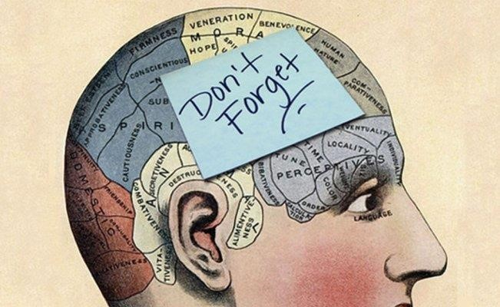

ACTIVIDADES

- Completa con el nombre del personaje correspondiente.

- Salió malhumorado de su dormitorio.
- Era el vecino de Benni.
- Ordenó a los topos salir de las madrigueras.
- Se echó a llorar después del alud

- Inventa una cronología en la que se enumeren los hechos que procedieron al alud.

- 8.30 El topo Benni se despierta.
- 8.35 Benni saluda a Jeppe.
- 8.45.

- Escribe V (verdadero) o F (falso).

- Olaf se mostro pesimista. Los topos eran poco comunicativos.
- Tillo se mostro intrépido. Olaf era el topo más inteligente.
- Benni se mostró optimista. Los topos eran buenos vecinos.

- ¿Qué reacción ante la desgracia te parece mejor, la de Tillo o la de Olaf? Explica tu opinión por escrito.

PALABRAS DERIVADAS

- En ocasiones, el sufijo-era indica lugar. Completa utilizando palabras derivadas en-era.

- El lugar donde viven los topos la topera.
- El lugar donde viven los osos es la.
- El lugar donde se encierra a los leones es la.
- El lugar donde viven los perros es la.
- El lugar donde viven los ratones es la.

USO DEL DICCIONARIO

- Consulta tu diccionario y marca los árboles que son coníferas.
PINO NARANJO CIPRÉS
Escribe una oración con cada nombre de árbol que pertenece a la familia de las coníferas.

PRECISION
- Sustituye el verbo pegar por otro que sea más preciso.
- Un delincuente pegó fuego al bosque.
- Le han pegado un resfriado al niño.
- La piedra pegó en el cristal y lo rompió.
- ¿Me pegas este botón?

http://www.lespugаramon.com/lespugaramon/resources/comprensionlectora1225385603552.pdf.

EL CONOCIMIENTO

Responde a las siguientes preguntas

El respeto que siente el hombre por el conocimiento es una de sus características más peculiares. En latín conocimiento se dice scientia y ciencia llegó a ser el nombre de la clase de conocimiento más respetable. ¿Qué distingue al conocimiento de la superstición, la ideología o la pseudociencia? La Iglesia Católica excomulgó a los copernicanos, el Partido Comunista persiguió a los mendelianos por entender que sus doctrinas eran pseudocientíficas. La demarcación entre ciencia y pseudociencia no es un mero problema de filosofía de salón; tiene una importancia social y política vital.

Muchos filósofos han intentado solucionar el problema de la demarcación en los términos siguientes: un enunciado constituye conocimiento si cree en él, con suficiente convicción, un número suficientemente elevado de personas. Pero la historia del pensamiento muestra que muchas personas han sido convencidos creyentes de nociones absurdas. Si el vigor de la creencia fuera un distintivo del conocimiento tendríamos que considerar como parte de ese conocimiento a muchas historias sobre demonios, ángeles, diablos, cielos e infiernos. Por otra parte, los científicos son muy escépticos incluso con respecto a sus mejores teorías. La de Newton es la teoría más poderosa que la ciencia ha producido nunca, pero el mismo Newton nunca creyó que los cuerpos se atrajeran entre sí a distancia. Por tanto, ningún grado de convencimiento con relación a ciertas creencias las convierte en conocimiento. Realmente lo que caracteriza a la conducta científica es un cierto escepticismo incluso con relación a nuestras teorías más estimadas. La profesión de fe ciega en una teoría no es una virtud intelectual sino un crimen intelectual. De este modo un enunciado puede ser pseudocientífico aunque sea eminentemente plausible y aunque todo el mundo lo crea, o puede ser científicamente valioso aunque sea increíble y nadie crea en él. Una teoría puede tener un valor científico incluso eminente, aunque nadie la comprende y, aun menos, crea en ella.

El valor cognoscitivo de una teoría nada tiene que ver con su influencia psicológica sobre las mentes humanas. Creencias convicciones, comprensiones... son estados de la mente humana. Pero el valor científico y objetivo de una teoría es independiente de la mente humana que la crea o la comprende. Su valor científico depende solamente del apoyo objetivo que prestan los hechos a esa conjetura.

- El tema central que el autor expone es:

    - El sustento moral que determina la aparición de una teoría científica.
    - El valor cognoscitivo que una teoría ostenta al margen de su creador.
    - El distinción entre el conocimiento científico y el pseudocientífico.
    - La comprensión cabal que hace de una teoría un saber aceptado.
    - Los motivos que determinaron la persecución de los mendelianos.

- En el texto, la expresión FILOSOFIA DE SALON alude a una actividad.

    - Relevante para la sociedad en la cual se desarrolla.
    - De tipo pseudocientífico y arbitrariamente dependiente.
    - Intelectual que cuenta con un estatus social elevado.
    - Eminentemente objetiva que es aceptada por todos.
    - Puramente reflexiva y sin ninguna aplicación práctica.

- Determine la idea principal del texto.

    - Muchos filósofos sostienen que un enunciado constituye un conocimiento científico si un número elevado de individuos lo aceptan y lo comparten con suficiente convicción.
    - La diferencia entre ciencia y pseudociencia reside en que la primera depende del apoyo objetivo de los hechos mientras que la segunda está relacionada con estados de la mente
    - La aceptación y la defensa viscerales de los asertos más trovadores y sólidos de una teoría científica constituyen un crimen intelectual más que una capacidad intelectual virtuosa la demarcación entre ciencia y pseudociencia ha constituido un problema sin resolver por parte de los miembros del Partido Comunista que rechazaban la teoría de Gregorio Mendel.
    - Los científicos actúan con mucha cautela respecto de sus teorías mejor elaboradas, como lo demuestra la incredulidad de Newton respecto de la atracción de cuerpos a distancia.

- Es incompatible con lo sostenido por el autor del texto aseverar que la aceptación mayoritaria de un tipo particular de conocimiento.

    - Es posible que evidencie un influjo de tipo psicológico.
    - Abre la posibilidad de que este sea pseudocientífico.
    - Se relaciona muchas veces con creencias absurdas.
    - Determina de forma irrecusable su estatus científico.
    - Es definible como parte de un conjunto de creencias.

- En el texto, la palabra PODEROSA adquiere el sentido de.

    - Sólida
    - Grande.
    - Ingente.
    - Mirífica.
    - Inusitada

- Si tanto la ciencia como la pseudociencia fueran aceptadas masivamente y determinarán un influjo en la mente de quienes la aceptan, probablemente.

- El método científico sería insoslayable para creer en algo.
- Newton habría tenido más razones para dudar de su teoría.
- El apoyo objetivo en la evidencia fáctica sería inevitable.
- Se superaría la confirmación a partir de los hechos reales.
- El deslinde entre una y otra sería sumamente impreciso.

- Si la creencia en los ángeles fuera aceptada por un conjunto minúsculo de personas.

    - Tendría que ser considerada como un conocimiento cimentado de forma sólida.
    - Permite la inclusión de esta como un ejemplo claro de escepticismo científico.
    - Al carecer de un apoyo objetivo en los hechos, seguiría siendo pseudocientífica.
    - Seria menester considerarla científica pues deja de ser una creencia absurda.
    - El autor del texto la soslayar como ejemplo de consideraciones inverosímiles.

RESPUESTAS
http://razonamiento-verbal1.blogspot.mx/2014/07/ejercicios.decomprension-de-lectura html.

Lee a continuación la siguiente crónica y contesta lo que se te pide

EPN encabezará ceremonia por el Centenario de la Constitución

En punto de las 12:00 horas el presidente Enrique Peña Nieto encabezará, desde el histórico Teatro de la República, la ceremonia oficial por el Centenario de la Constitución.
De acuerdo con el programa oficial, el jefe del Ejecutivo arribará a las 11:50 horas al vestíbulo del Teatro de la República, donde será recibido por el presidente de la Cámara de Diputados, Javier Bolaños, por el presidente del Senado, Pablo Escudero, por el presidente de la Corte, Luis María Aguilar y por representantes de las autoridades queretanas.
Ahí develará la placa alusiva a la adquisición de este inmueble por la Cámara de Senadores.
Ya al interior del teatro, el gobernador Francisco Domínguez, dará un mensaje de bienvenida y enseguida acompañado por el presidente de la Corte, el jefe del Estado mexicano, atestiguará la entrega de la escritura pública del Teatro de la República a la Cámara.
En esta ceremonia de Estado se guardó un minuto de silencio en honor a los constituyentes de 1917; seguirá una intervención del presidente de la Conago y uno más del presidente de la Suprema Corte, el ministro Luis María Aguilar Morales.
En este orden, el presidente Peña Nieto firmará el decreto que promulga la reforma constitucional en materia de justicia cotidiana; vendrán mensajes del diputado Javier Bolaños y del senador Pablo Escudero, lideres respectivos de las dos Cámaras del Congreso de la Unión.
En este marco, el gobernador del Banco de México, Agustín Carstens, hará la presentación y puesta en circulación del billete y moneda conmemorativa por el Centenario de la Constitución Mexicana. El presidente Peña entregará a los líderes del Congreso y al presidente de la Corte y gobernadores, facsimilares de la Carta Magna de 1917 y cancelará el timbre postal relativo a esta celebración.
El mensaje central estará a cargo el presidente de la República.
Se prevé que a las 13:30 horas, el presidente Peña Nieto cierre, en el vestíbulo del Teatro de la República una "cápsula del tiempo" Más tarde, en el Centro de Congresos de Querétaro, Peña Nieto inaugurará una exposición militar.

http://www.lacronica.com/EdicionEnlinea/Notas/Nacional/05022 017/1180027-EPN-encabezara-ceremonia-por-el-Centenario-de la-Constitucion.html

- Ordena los hechos según la forma como debieron ocurrir
( ) Se conmemoró un timbre postal.
( ) Se inauguró una exposición.
( ) El presidente encabezó la ceremonia.
( ) El gobernador del Banco de México puso en circulación un billete y una moneda conmemorativa.
( ) Se develo una placa alusiva a la adquisición del inmueble.

NOTICIA

Promulgan la primera Constitución de la Ciudad de México

¡Hoy es un día histórico para la Ciudad de México! Somos parte de la consagración de leyes modernas y progresistas, señaló el jefe de Gobierno local.
05/02/2017 09:30 REDACCIÓN
CIUDAD DE MÉXICO
El jefe de Gobierno de la Ciudad de México promulgó este domingo la primera Constitución de la Ciudad de México.
¡Hoy es un día histórico para la Ciudad de México! Somos parte de la consagración de leyes modernas y progresistas, señaló Miguel Ángel Mancera.
Agregó que con la Constitución se define la vocación de la CDMX como ciudad de derechos y libertades.
Mancera Espinosa, encabezó la Ceremonia de la firma del Decreto Promulgatorio que ordena la Publicación de la Constitución Política de la Ciudad de México.
Acompañado por el secretario de Gobernación, Miguel Ángel Osorio Chong, quien acudió representación del gobierno federal, recibió la Constitución Política de la Ciudad de México de manos del presidente de la Mesa Directiva de la Asamblea Constituyente, Alejandro Encinas
Luego de los honores a la Bandera y entrega de la Constitución capitalina, en el Patio Oriente del Antiguo Palacio del Ayuntamiento, inició el acto protocolario donde el diputado Alejandro Encinas cesó los trabajos de los constituyentes.
Encinas Rodríguez reconoció el trabajo que realizaron para conformar la obra colectiva de toda la sociedad capitalina con un alto nivel de desarrollo en el ejercicio de sus derechos y libertades.
Mancera Espinosa convocó a trabajar juntos por la capital del país y escribir la historia de refundación de la Ciudad de México, “porque a pesar de los nubarrones quedó demostrado que se pueden lograr los consensos tras un debate inteligente"
"Hoy los convoco para que juntos trabajemos por nuestra ciudad para nuestra ciudad, Juntos escribamos la historia de refundación de la Ciudad de México. Somos testigos de que se puede alcanzar este consenso, el que se veía lejano, el que estaba lleno de nubarrones, ese consenso que se alcanzó tras el debate inteligente".
El mandatario local resaltó que en los 71 artículos de la Constitución capitalina, la Ciudad de México "le apuesta a su desarrollo, a su convivencia, a su vida, a su vida en los próximos años, nosotros somos testigos y actores muy afortunados de ser testigos y actores de este cambio".
Destacó que "así, a casi siete siglos de su fundación, la Ciudad de México se ha transformado, ha evolucionado, pero nunca ha dejado de ser un lugar de amplia convocatoria, de construcción de ideas, de revoluciones, de mejora de infraestructura, de construcción de pensamiento".
Agregó que ahora, al contar con su Constitución, la Ciudad de México "está en un nuevo momento de su evolución, en el que ganó un lugar en el República, en la soberanía nacional, en la Constitución federal; ha definido su nombre: Ciudad de México; ha definido su vocación: ciudad de derechos y de libertades"
Tras felicitar a los constituyentes que participaron en la elaboración del documento, hizo un reconocimiento especial a Cuauhtémoc Cárdenas, Porfirio Muñoz Ledo e Ifigenia Martínez, por la defensa permanente que han hecho de la ciudad, así como por la búsqueda de su mejor espacio y edificación dirigida siempre el progreso.
Con la entonación del Himno Nacional concluyó este domingo la ceremonia oficial de la firma del Decreto Promulgatorio que ordena la Publicación de la Constitución Política de la Ciudad de México.

http://www.excelsior.com.mx/comunidad/2017/02/05/1144372

De la anterior noticia responde
¿Qué ocurrió?
¿Donde ocurrió?
¿De quién se habla?
¿Cuando sucedió?

EL CUENTO
El Ramo Azul

Octavio Paz
Desperté, cubierto de sudor. Del piso de ladrillos rojos, recién regados, subía un vapor caliente. Una mariposa de alas grisáceas revoloteaba encandilada alrededor del foco amarillento. Salté de la hamaca y descalzo atravesé el cuarto, cuidando no pisar algún alacrán salido de su escondrijo a tomar el fresco. Me acerque al ventanillo y aspiré el aire del campo. Se oía la respiración de la noche, enorme, femenina. Regresé al centro de la habitación, vacié el agua de la jarra en la palangana de peltre y humedecí la toalla. Me frote el torso y las piernas con el trapo empapado, me seque un poco y, tras de cerciorarme que ningún bicho estaba escondido entre los pliegues de mi ropa, me vestí y calce. Baje saltando la escalera pintada de verde. En la puerta del mesón tropecé con el dueño, sujeto fuerte y reticente. Sentado en una sillita de tule, fumaba con el ojo entrecerrado. Con voz ronca me pregunto:
- ¿Donde va señor?
- A dar una vuelta. Hace mucho calor.
- Hum, todo está ya cerrado. Y no hay alumbrado aquí. Más le valiera quedarse.
Alce los hombros, musite "ahora vuelvo" y me metí en lo oscuro. Al principio no veía nada. Caminé a tientas por la calle empedrada. Encendí un cigarrillo. De pronto salió la luna de una nube negra, iluminando un muro blanco, desmoronado a trechos. Me detuve, ciego ante tanta blancura. Soplo un poco de viento. Respiré el aire de los tamarindos. Vibraba la noche, llena de hojas e insectos. Los grillos vivaqueaban entre las hierbas altas. Alcé la cara: arriba también habían establecido campamento las estrellas. Pensé que el universo era un vasto sistema de señales, una conversación entre seres inmensos. Mis actos, el serrucho del grillo, el parpadeo de la estrella, no eran sino pausas y silabas, frases dispersas de aquel diálogo. ¿Cuál sería esa palabra de la cual yo era una silaba? ¿Quién dice esa palabra y a quien se la dice? Tiré el cigarrillo sobre la banqueta. Al caer, describió una curva luminosa, arrojando breves chispas, como un cometa minúsculo.
Caminé largo rato, despacio. Me sentía libre, seguro entre los labios que en ese momento me pronunciaban con tanta felicidad. La noche era un jardín de ojos. Al cruzar la calle, sentí que alguien se desprendía de una puerta. Me volví, pero no acerté a distinguir nada. Apreté el paso. Unos instantes percibí unos huaraches sobre las piedras calientes. No quise volverme, aunque sentía que la sombra se acercaba cada vez más. Intente correr. No pude. Me detuve en seco, bruscamente. Antes de que pudiese defenderme, sentí la punta de un cuchillo en mi espalda y una voz dulce:

- No se mueva, señor, o se lo entierro.
Sin volver la cara pregunte:
- ¿Qué quieres?
- Sus ojos, señor -contestó la voz suave, casi apenada.
- ¿Mis ojos? ¿Para qué te servirán mis ojos? Mira, aquí tengo un poco de dinero. No es mucho, pero es algo. Te daré todo lo que tengo, si me dejas. No vayas a matarme.
- No tenga miedo, señor. No lo mataré. Nada más voy a sacarle los ojos.
- Pero, ¿para qué quieres mis ojos?
- Es un capricho de mi novia. Quiere un ramito de ojos azules y por aquí hay pocos que los tengan
Mis ojos no te sirven. No son azules, sino amarillos.
- Ay, señor no quiera engañarme. Bien sé que los tiene azules.
- No se le sacan a un cristiano los ojos así. Te daré otra cosa.
- No se haga el remilgoso, me dijo con dureza. Dé la vuelta.
Me volví. Era pequeño y frágil. El sombrero de palma le cubría medio rostro. Sostenía con el brazo derecho un machete de campo, que brillaba con la luz de la luna.
- Alúmbrese la cara.
Encendí y me acerqué la llama al rostro. El resplandor me hizo entrecerrar los ojos. El apartó mis párpados con mano firme. No podía ver bien. Se alzó sobre las puntas de los pies y me contempló intensamente. La llama me quemaba los dedos. La arrojé. Permaneció un instante silencioso.
- ¿Ya te convenciste? No los tengo azules.
- iAh, qué mañoso es usted! -respondió-A ver, encienda otra vez.
Froté otro fósforo y lo acerque a mis ojos. Tirándome de la manga, me ordenó.
- Arrodíllese.
Mi hinqué. Con una mano me cogió por los cabellos, echándome la cabeza hacia atrás. Se inclinó sobre mí, curioso y tenso, mientras el machete descendía lentamente hasta rozar mis párpados. Cerré los ojos.
- Ábralos bien-ordenó.
Abrí los ojos. La llamita me quema las pestañas. Me soltó de improviso.
- Pues no son azules, señor. Dispense.
Y despareció.
Me acordé junto al muro, con la cabeza entre las manos. Luego me incorporé. A tropezones, cayendo y levantándome, corrí durante una hora por el pueblo desierto. Cuando llegué a la plaza, vi al dueño del mesón, sentado aún frente a la puerta.
Entré sin decir palabra.
Al día siguiente hui de aquel pueblo.

Contesta lo siguiente del cuento El Ramo Azul
- Escribe qué modo de discurso utiliza el texto y porqué
- Donde encontramos una metáfora
- Describe al menos dos figuras retóricas que se encuentren en el cuento.
- ¿Quién es el personaje principal?
- ¿En qué tiempo ocurre la historia?
- ¿Cuál es el espacio?

ACTIVIDADES

- De acuerdo a la división silábica, ¿cuál de las siguientes palabras no está correctamente dividida?
  - tracción
  - 0-f-do
  - viaje
  - toalla

2. Separa en sílabas las siguientes palabras.
planta planta proeza pieza óseo Se6 circo_cr- O adición Con colibrí CO--br jueza0 e -19 _relojre - lol

3. Coloca en la línea la respuesta correcta.
Las palabras graves son aquellas donde la sílaba tónica se ubica en la penúltima silaba.
a) agudas
b) esdrújulas
c) graves

4. Encierra en un círculo el inciso que presenta solamente palabras agudas.
a) coñac
b) cludad c) Cortez reloj onix buro tunel evento revés

5. Subraya la respuesta correcta.
Qué combinación de vocales deben estar en una palabra para formar un hiato?
a) vocal fuerte + vocal débil.
b) vocal débil + vocal débil.
C) vocal débil con tilde + vocal fuerte.

6. Lee el siguiente texto e identifica doce diptongos y cinco hiatos (de diferentes tipos). Transcribalas en las lineas correspondientes y separarlos en sílabas

Por qué los iglúes no se derriten?

Los iglúes son unas estructuras sólidas fabricadas con grandes bloques de hielo que permiten a los esquimales permanecer en su interior e incluso calentarse sin peligro de que se derritan. La clave está en la diferencia de temperaturas dentro fuera del Iglú, donde los vientos polares soplan a 50 grados bajo cero, y en las distintas capacidades que poseen el aire y la nieve para almacenar calor.

Hay que tener presente que el aire, es un pésimo acumulador de calor basta el calor corporal del esquimal para que se caldee el ambiente, pero el aire caliente se enfria nada más con tocar las paredes de hielo. Este, por el contrario, necesita un gran aporte de energía calorífica para derretirse, algo que no se consigue gracias a las gélidas temperaturas que reinan en el exterior. Es por ello por lo que las paredes del iglú sólo empiezan a sudar durante la época ambiente alcanza los 200 C.
Tomado de Rico, Juan, M. (2000, abril). Por qué los iglúes no se

derriten? Muy interesante No. 4 Pag. 85

1. Transcribe los diptongos que encontraste

2. Transcribe los hiatos encontrados

7. Del texto anterior, selecciona y coloca en la columna que corresponda las palabras que pertenezcan a las 5 categorías gramaticales que se piden:

SUSTANTIVOS

ADJETIVOS

VERBOS

PREPOSICIÓN ADVERBIOS

8. Coloca sobre la línea la respuesta que sea la correcta.

que Llaman
al
solamente tiene sujeto (unimembre).
a) oración
b) frase
c) coordinada

9. Los siguientes enunciados no tienen el tilde, colócalo donde corresponda:
1. Sabes cuanto costo ese jarron!
2. No sabia que hacer.
3. Si tan solo recordaras donde rayos deje el reloj.
4. Asi es; se supone que yo se como se maneja eso.
5. Tambien es posible preguntar con una exclamacion.
6.Uno mas dos es dos, mas no debes confirte.

7. Los arboles frutales son de mi tia Concepcion
8. La brujula marca al este con regularidad.
9. Hay petroleo en los cerros que estan cerca del rio.
10. Maria, Raul y Juan salieron por la noche a recoger un baul.

10. Identifica la respuesta y correcta, colócala en la línea. El acento es la tilde que se emplea para distinguir significación en pares de palabras.
a) ortográfico b) diacrítico c) prosódico d) enfático

11. En el siguiente enunciado se encuentra un verbo, subrayado e indica de qué tipo es:
"Es lamentable saber que en México pocas personas están leyendo".
a) gerundio b) participio c) Infinitivo d) copretérito

12. Una tiene un solo grupo verbal conjugado, un solo predicado.
a) oración yuxtapuesta b) oración simple c) oración subordinada

13. Subraya la respuesta correcta del ejemplo de una oración compuesta.
a) Jorge juega, su amigo lo guía.
b) José juega lo que le gusta.
c) José juega y su amigo lo anima.

14. Indica el inciso que tiene el sujeto correcto del siguiente enunciado
La construcción de la escuela quedó interrumpida por diferencias

laborales
a) La construcción de la escuela.
b) La construcción.
c) Construcción.

15. Del enunciado anterior el núcleo del sujeto es:
a) La construcción de la escuela.
b) La construcción.
c) Construcción

16. Del enunciado que se presenta escribe sobre la linea lo que se pide.
"El pintor vive una experiencia miserable con su obra en este año"
Núcleo verbal
Objeto directo
Objeto indirecto
Complemento circunstancial

17. EI es la tilde que se emplea para distinguir significados en pares de palabras.
a) Diacrítico b) ortográfico c) prosódico d) enfático

18. El grupo de palabras del inciso acento enfático.
a) se-sé
b) árbol - limón

es ejemplo de un

c) cuál? -qué?

19. A qué categorías gramaticales pertenecen las palabras subrayadas en la frase que se muestra
"Es mejor mantener tu boca cerrada y dejar que a gente piense que eres tonto, que abierta y despejar toda duda". Mark Twain
a) verbo, adjetivo, conjunción
b) sustantivo, preposición, verbo
c) verbo, pronombre, conjunción

20. Completa la oración con el predicado que le corresponda.
Ana, Lucy y Cata
a) hijas de mi abuelo.
b) vinieron ayer y se fueron temprano.
c) famosas en la clase.
d) sin duda hermosas

21. Selecciona la opción que completa las palabras de la oración. Cuatro cosas hay que nunca vuel en más, una bala disparada, una palabra hablada, un tiempo pasado y una ocasión desaprovechada
a) v, c, v
b) b, s,b
c) V, S, v d) b, c, v

22. A qué categoría gramatical pertenece la palabra subrayada en el enunciado que se muestra:

Habilmente el atleta realizó el salto con garrocha.
a) Sustantivo b) Adverbio
c) Verbo

23. En cuál opción está en negritas el núcleo del predicado.
a) Inés se sorprendió cuando nos vio.
b) Dame eso para que te ayude
c) Me gusta la sandía más que el melón.

24. Lee el siguiente fragmento y coloca en el espacio en blanco las letras S, C y Z según convenga; así mismo realiza los ejercicios 25,
26 y 27

EL ABUELO
A la hora más oscura del crepúsculo había tomado un taxi indicando al chofer que circula por las afueras de la judad: corria una deli_io_a brisa tibia, y la visión entre la gri_á_ea y rojiza del cielo sería más enigmática en medio del campo. Mientras el automóvil flotaba con suavidad por el asfalto, los ojitos viva es del anciano, única señal ágil en su rostro flá ido, descolgado en bolsas, iban de deslizando distraídamente sobre el borde del canal paralelo a la carretera cuando de pronto la divi_6

25. De la siguiente oración, qué opción es la que indica el objeto directo.

Mientras el automóvil flotaba con suavidad por el asfalto.
a) Flotaba con suavidad b) El automóvil c Por el asfalto

26. De qué tipo es la última oración que aparece en el texto?
a) Subordinada
b) Coordinada
c) Simple
d) Yuxtapuesta.

27. A que categoria gramatical pertenecen las palabras subrayadas en el texto?

a) Verbos adjetivos

b) preposiciones

28. Selecciona la oración en donde el uso de las comillas sea correcto.
a) "El dijo: No puedes cargar eso
b) El barco por fin llegó a Europa".
c) El niño "comió su cereal ayer"
d)Leonor fue clara: "S terminas la tarea".

28. Subraya el inciso correcto, de acuerdo al tiempo en que se presenta el verbo en el enunciado.

Nosotros caminamos por la calle mientras otros llegan en automovil

a) Presente del subjuntivo

b) presente del indicativo copretérito

29. Selecciona la opción que representa una oración coordinada copulativa.

a) La aurora boreal es un fenómeno natural hermoso.
b) Los niños héroes defendieron la patria con honor y valentía.
c) Los ángulos complementarios son los que suman noventa grados.
d) La paciencia y la virtud constituyen dos virtudes ndamentales

30. Cuál de las siguientes oraciones es de tipo imperativo?

anIMe espantó la araña! b) Cierra la ventana c) Te quiero tanto, mi amor d) vendrás hoy?

31. Es un ejemplo de oración declarativa,

a) No tires basura
los Niños Héroes

b) Lava con cuidado el vaso

c) Vivan

En los reactivos 32 a 34, elige la opción con el conjunto de letras que complete de manera correcta cada oración.

32. Ha a la respuesta correcta y cuando la hayas encontrado subraya el cuadernO.

a) y, v, II, II b) II, y, y, I c) y, II, y, Ild) II, II, y, y e) y., y, I
33. El callejón del Beso es violado por gendarmes quienes junto con los ciudadanos, lo cuidan.

a) , . J.),

b) i, JJ.gc)i.e.&jd) i, g.J.ge) g. B. &i

34. El mobIliario actual es color ébano, embelleciendo dando
ida a la oficina

a) b, b, bv

b) v, b, v, bc)b, v, v, v d) b, b, v, b

35. De las afirmaciones, ¿cuál muestra un uso correcto del punto y coma"?

a) Se usa para citar refranes o frases célebres.
b) Separa varias palabras de la misma idea.
c) Separa oraciones largas antes de los nexos.
d) Se usa antes de una enumeración
e) Se usa para citar palabras textuales.

36. En cuál opción los paréntesis están colocados

correctamente?

a) Juventud, divino (tesoro), ya te vas para no volver!

b) Las enormes aves de grandes alas blancas cruzaron por (el ocaso) de la tarde.
c) Cuando sonries, se borra (una tristeza) y se ilumina una esperanza sin igual.
d) Euclides escribio (la obra) más importante de a geometria: Los elementos
e) El primer tratamiento contra la malaria (paludismo) no fue descubierto por los médicos.

37. Cuál de las palabras tiene género femenino y número singular?

a) Bandera aguacate

b) árbol
e) Marias

c) casa

38. Cuál de los siguientes verbos está en infinitivo?

a) bailar

baile
e) bailaré

c) bailando

d) bailo

39. En la oración "En Mesoamérica elaboraban ofrendas para sus muertos", cuál es la función de la frase subrayada?

a) Núcleo del sujeto circunstancial

b) objeto indirecto y) complemento

40. En la oración "El primer fenómeno meteorológico dejó 8 muertos en cinco entidades", en qué tiempo está conjugado el verbo?

a) presente

b) pretérito
d) pospretérito

c) futuro

41. Elige la oración que contiene un adjetivo posesivo.

a) Este examen mide las habilidades y los conocimientos.

b) Otros países que pertenece a Asia, a partir de China, es la India
c) Algunos de los países que firmaron son México, Reino Unido y China.
d) Nuestra piramide de Chichen-itza es una de las nuevas 7 maravillas del mundo.
e) Aquel paisaje de la novela lleva a imaginar los paisajes de la
Suiza moderna

42. Localiza un acento enfático en las siguientes oraciones.

a) Como se forma el átomo? b)Vas a venir mañana?
Viva México!

c)

43. Elige la opción que relaciona correctamente la palabra o palabras con el tipo de artículo al que pertenece

a) La, los, el 1) Neutro
b) Un, unas 2) Determinado
c) Lo

3) Indeterminado

44.Cuál de las siguientes opciones es un ejemplo de oración yuxtapuesta?

a) El libro está colocado sobre la computadora.
b) Caminaremos felices por la vida si somos honestos
c) Hugo hace los esquemas, Eduardo escribe el texto

45. Selecciona el núcleo del sujeto de la oración "Tristeza, sorpresa y desencanto ha causado entre sus miles de seguidores la noticia de la eliminación de la Selección Francesa de la Copa del
Mundo de Futbol".

a) Seguidores
Mundo d) eliminación

b) Selección francesa c)

REFERENCIAS

- Aguilar N.et, al. (2013). Texto periodístico. En Lectura y Redacción.1 (pp. 62646571 México: Escuela de Bachilleres UAQ.
- Aguilar N. et al. (2013). Texto Publicitario. En Lectura y Redacción o (pág. 112). México: Escuela de Bachilleres UAQ.
- Aguilar N. et, al. (2013). Texto de interacción social. En Lectura y Redacción I. (pp.128-129), México: Escuela de Bachilleres UAQ.
- Aguilar N. et, al. (2013). Texto Literario. En Lectura y Redacción I (pp. 25, 83-84, 92, 101-104). México: Escuela de Bachilleres UAQ.
- Aguilar N. et, al. (2013). Mapa Mental. En Lectura y Redacción I (pág. 16). México: Escuela de Bachilleres UAQ.
- Aguilar N. et, al. (2014). Textos Periodísticos. En Lectura y Redacción II. (pág. 100, 105). México: Escuela de Bachilleres UAQ.
- Aguilar N. et, al. (2014). Textos de interacción social. En Lectura y Redacción II. (pág. 138). México: Escuela de Bachilleres UAQ
- Aguilar N. et al. (2014). Textos Científicos. En Lectura y Redacción II. (pp.18, 21-22). México: Escuela de Bachilleres UAQ.
- Araya E.(2010). Abecé de Redacción. México: Océano.
- Díaz Barriga F. (2010). Estrategias docentes para un aprendizaje significativo. México: Mc Graw Hill Fournier C. (2004). Estrategias de ortografía. México: Thomson.
- Sanchez A. (2004). Taller de Lectura y Redacción I. México: CENGAGE.

Referencias electrónicas
- http://www.lespugаramon.com/ies-pugaramon/resources/comprension lectora1225385603552.pdf
- http://razonamiento-verbal1.blogspot.mx/2014/07/ejercicios-decomprension-de-lectura.html
- http://www.lacronica.com/EdicionEnlinea/Notas/Nacional/05022
- 017/1180027-EPN-encabezara-ceremonia-por-el-Centenario-de la-Constitucion.html
- http://www.excelsior.com.mx/comunidad/2017/02/05/1144372 ipulativos. Madrid: Narcea.

Material didáctico audiovisual
- https://www.youtube.com/watch?v=q4QywyLYWrA
- https://www.youtube.com/watch?v=q8fvXaUX5f4
- https://www.youtube.com/watch?v=jT9TS3VzkFo
- https://www.youtube.com/watch?v=l6qGTo_8dRc
- https://www.youtube.com/watch?v=OBYXSpZGVog
- https://www.youtube.com/watch?v=STAtmg5N_tE
- https://www.youtube.com/watch?v=AN5NfNbKDzs
- https://www.youtube.com/watch?v=Z1mj0RFr7Vg
- https://www.youtube.com/watch?v=NXBc_hx070Q
- https://www.youtube.com/watch?v=NXBc_hx070Q
- }https://www.youtube.com/watch?v=0l5Q0dOyuP8
- https://www.youtube.com/watch?v=2P3yJ-CaPF4
- https://www.youtube.com/watch?v=3TKTHBXwZ2M
- https://www.youtube.com/watch?v=EXbh7sJhitU
- https://www.youtube.com/watch?v=-U-RQKJ9KKg
- https://www.youtube.com/watch?v=a2p52-ioiWs
- https://www.youtube.com/watch?v=pcx9v-b3kmE
- https://www.youtube.com/watch?v=jhvv5hel2m8 ✓ https://www.youtube.com/watch?v=72ZkJ_vlm0o
- https://www.youtube.com/watch?v=T7OnMYliTa4
- https://www.youtube.com/watch?v=CITCiZ2Hkis
- https://www.youtube.com/watch?v=wXtCYWfktzM
- https://www.youtube.com/watch?v=CITCiZ2Hkis&t=22s
- https://www.youtube.com/watch?v=gYNmJluHlKo
- https://www.youtube.com/watch?v=iPVAaaYlQKE
- https://www.youtube.com/watch?v=iPVAaaYlQKE&t=38s
- https://www.youtube.com/watch?v=HYVjB79kwmA
- https://www.youtube.com/watch?v=YJlSvi0z_AI
- https://www.youtube.com/watch?v=GRiu7zxLNr4
- https://www.youtube.com/watch?v=G_HoOOQa7tw
- https://www.youtube.com/watch?v=_aCodb1-8-g
- https://www.youtube.com/watch?v=kxo1wyLArZ0
- https://www.youtube.com/watch?v=qCcdDjeWu_M
- https://www.youtube.com/watch?v=qCcdDjeWu_M
- https://www.youtube.com/watch?v=gzFQ9f5Bdmg
- https://www.youtube.com/watch?v=8Dp54qy0his
- https://www.youtube.com/watch?v=ZrKVtQYDpMg
- https://www.youtube.com/watch?v=1_-mE4zS7X4
- https://www.youtube.com/watch?v=TOl9a-6PX_8
- https://www.youtube.com/watch?v=sk7pP91KC4c
- https://www.youtube.com/watch?v=tExyKA3TnfA
- https://www.youtube.com/watch?v=6UTN1puTFC0
- https://www.youtube.com/watch?v=PgCckjBAQUY
- https://www.youtube.com/watch?v=kMQIc9uyuYU
- https://www.youtube.com/watch?v=ZCOFkM-5cgc
- https://www.youtube.com/watch?v=m6sY-JBLOu0
- https://www.youtube.com/watch?v=qyZgWn8qoqU
- https://www.youtube.com/watch?v=ZCOFkM-5cgc
- https://www.youtube.com/watch?v=OTTLU-a4PXU
- https://www.youtube.com/watch?v=5WeB7eJtiuM
- https://www.youtube.com/watch?v=B_fajbUJSWA
- https://www.youtube.com/watch?v=B0feinxmiSQ

Material didáctico PDF
- http://www.edu.xunta.gal/centros/ceipgurriaran/system/files/EL+MAPA+CONCEPTUAL.pdf
- https://www.uned.ac.cr/academica/images/ceced/docs/Estaticos/Estrategia_Mapa_co nceptual.pdf
- https://www.uaeh.edu.mx/docencia/VI_Lectura/educ_continua/curso_formador/LECT5
8.pdf
- https://www.uaa.mx/direcciones/dgdp/defaa/descargas/ElMapaConceptual.pdf
- https://www.uaeh.edu.mx/docencia/VI_Lectura/educ_continua/curso_formador/LECT59. pdf
- http://blogs.ujaen.es/biblio/wp-content/uploads/2014/04/manual_mapas_mentales.pdf
- http://www.upd.edu.mx/PDF/Libros/Mapas.pdf
- http://depa.fquim.unam.mx/amyd/archivero/Guiamapamental_32966.pdf
- http://tutorial.cch.unam.mx/bloque2/docs/cuadro_sinoptico.pdf
- https://www.udla.cl/portales/tp6c6191b55q52/uploadImg/File/autoaprendizaje/Ficha%204%20Cuadro%20sino%CC%81ptico.pdf
- http://gc.initelabs.com/recursos/files/r162r/w18142w/Evidencia_Cuadro%20sinoptico.pdf
- http://www.cca.org.mx/ps/profesores/cursos/dahdeca/html/m1/actividades/cuadro_sino ptico.pdf
- http://asesorias.cuautitlan2.unam.mx/Laboratoriovirtualdeestadistica/DOCUMENTOS/TEMA%201/7.%20HISTOGRAMAS.pdf
- http://www.jomaneliga.es/PDF/Administrativo/Calidad/Histograma.pdf
- http://virtual.umng.edu.co/distancia/ecosistema/ovas/administracion_empresas/estadisti ca_i/unidad_1/medios/documentacion/p5h2.pdf
- https://eprints.ucm.es/35985/13/GR%C3%81FICOS.pdf
- http://fcaenlinea1.unam.mx/anexos/organizadores_graficos.pdf
- http://prepajocotepec.sems.udg.mx/sites/default/files/organizadores_graficos_pr eciado_0.pdf
- http://acreditacion.unillanos.edu.co/CapDocentes/contenidos/actualizacion_sep_2013/capacitacion_docente/formacion_tutores/organizacion_mas_graficos.pdf
- http://www.escolme.edu.co/almacenamiento/oei/tecnicos/herramientas/mentef acto.pdf
- https://investigar1.files.wordpress.com/2010/05/mapas-cognitivosimportantebibiliografia.pdf
- http://www.upd.edu.mx/PDF/Libros/Mapas.pdf o https://prepa258comprensionlectora.files.wordpress.com/2014/10/mapascognitivos.pdf
- https://docs.gestionaweb.cat/1554/02-elaboracion-mapa-de-procesos.pdf o http://www.aliat.org.mx/BibliotecasDigitales/sistemas/Estructura_de_datos/Estru ctura_de_datos_Parte_2.pdf
- http://profesores.elo.utfsm.cl/~tarredondo/info/datos-algoritmos/ELO-320%20Listas.pdf
- https://robotica.uv.es/pub/Libro/PDFs/CAPI5.pdf o http://www.colimbo.net/documentos/documentacion/113/FPII03_Estructuras_lin eales_de_datos.pdf
- http://tutorial.cch.unam.mx/bloque2/docs/resumen.pdf o https://www.usergioarboleda.edu.co/wp-content/uploads/2016/01/usa-guias-elresumen.pdf
- https://www.uma.es/publicadores/biblioteca/wwwuma/ElaborarResumenes.pdf o https://www.uaa.edu/esp/uploads/file/biblioteca/el_resumen.pdf o http://www.unsam.edu.ar/escuelas/ciencia/cpu/ZuninoElensayoacademico.pdf.
- http://tutorial.cch.unam.mx/bloque2/docs/ensayo.pdf o https://www.redalyc.org/pdf/4137/413740749012.pdf
- http://www.unilibre.edu.co/CienciasEducacion/humanidadesIdiomas/images/stor ies/pdfs/2013/doc3.pdf
- http://gc.initelabs.com/recursos/files/r162r/w18141w/cuadro_comparativo.pdf o http://academicos.iems.edu.mx/cired/docs/inn/cuadro_de_doble_entrada%20_c omparativo.pdf
- https://www.uaeh.edu.mx/docencia/VI_Lectura/LITE/LECT65.pdf
- https://www.tdx.cat/bitstream/handle/10803/6837/12Jcb12de16.pdf?sequence=
12 o http://tutorial.cch.unam.mx/bloque2/docs/resena.pdf o https://dfelg.ua.es/coloquio-teatro-miradas-cruzadas/doc/resena_critica.pdf
- http://www.unilibre.edu.co/CienciasEducacion/humanidadesIdiomas/images/stories/pdfs
/2013/doc2.pdf o https://helvia.uco.es/xmlui/bitstream/handle/10396/12246/C%C3%B3mo%20hacer%20u na%20rese%C3%B1a(Fragero).pdf?sequence=1
- http://www.unilibre.edu.co/CienciasEducacion/humanidadesIdiomas/images/stories/pdfs
/2013/doc1.pdf o http://www.ittizimin.edu.mx/wp-content/uploads/2016/08/resumen_sintesis_resena.pdf o http://recursosbiblio.url.edu.gt/tesiseortiz/2014/05/09/Martinez-Werner.pdf o https://myrnauniver.files.wordpress.com/2009/01/resumen-sintesis-comentario.pdf o https://raisanluisgonzaga7.files.wordpress.com/2012/11/como-hacer-unapresentacic3b3n-en-power-point.pdf
- http://www.telecardiologo.com/descargas/33656.pdf o https://rua.ua.es/dspace/bitstream/10045/4412/2/02-
Consejos%20buena%20presentaci%C3%83%C2%B3n.pdf o http://www.sld.cu/galerias/pdf/sitios/bmn/como_hacer_buena_presentacion_oral.pdf o http://web.uaemex.mx/identidad/docs/cronicas/TOMO%20VIII/lo_que_es_y_no_es.pdf o https://www.edu.xunta.gal/centros/cafi/aulavirtual2/pluginfile.php/29644/mod_resource
/content/0/TAREFA_O/Consejo_Cronica.pdf o https://cvc.cervantes.es/ensenanza/biblioteca_ele/aepe/pdf/congreso_42/congreso_42_
12.pdf o https://www.biblioteca.org.ar/libros/151540.pdf o https://estudiantes.elpais.com/descargas/Consejo_Reportaje.pdf o https://biblioteca.org.ar/libros/151133.pdf o https://www.gob.mx/cms/uploads/attachment/file/139811/UAA_LC_07-2016-4.pdf o http://canales.elcomercio.es/extras/programa_escolar/pdf/manual_1.pdf o http://www.iespugaramon.com/ies-pugaramon/resources/la_noticia_y_el_reportaje_talleres_6y71315013020801.pdf
- https://www.gob.mx/cms/uploads/attachment/file/139811/UAA_LC_07-2016-4.pdf o https://www.redalyc.org/pdf/168/16801013.pdf o https://www.uaeh.edu.mx/docencia/P_Presentaciones/prepa4/espa/Presentacion%20-
%20Estilos%20periodisticos.pdf o https://www.redalyc.org/pdf/3497/349733228009.pdf
- http://diposit.ub.edu/dspace/bitstream/2445/99003/1/entrevista%20pf.pdf o http://www.scielo.org.mx/pdf/iem/v2n7/v2n7a9.pdf o https://www.edu.xunta.gal/centros/cafi/aulavirtual2/pluginfile.php/29856/mod_resource
/content/0/TAREFA_7/Consejo_Entrevista.pdf
- http://diposit.ub.edu/dspace/bitstream/2445/99003/1/entrevista%20pf.pdf
- http://biblioteca.udgvirtual.udg.mx:8080/jspui/bitstream/123456789/2712/1/Teor%C3%A
Da%20y%20t%C3%A9cnica%20de%20la%20entrevista.pdf o http://metabase.uaem.mx/bitstream/handle/123456789/1580/OP_324.pdf?sequence=1 o http://www.scielo.org.co/pdf/rfmun/v65n2/0120-0011-rfmun-65-02-329.pdf o http://recursos.salonesvirtuales.com/assets/bloques/texto_publicitario.pdf o https://puenteydbh1lengua.files.wordpress.com/2016/11/textos-publicitarios-pautas.pdf o http://www.contrastiva.it/baul_contrastivo/dati/barbero/medrano_publicidad.pdf o http://www.edu.xunta.gal/centros/iessanchezcanton/aulavirtual2/file.php/322/Recursos/
-LA_PUBLICIDAD.pdf o http://usc2011.yolasite.com/resources/03%20MARC.pdf o http://www.reis.cis.es/REIS/PDF/REIS_083_06.pdf o https://www.redalyc.org/pdf/316/31681511.pdf o https://www.redalyc.org/pdf/676/67621192009.pdf o https://www.uanl.mx/utilerias/chip/descarga/carta_formal.pdf o http://centrodeescritura.uandes.cl/wp-content/uploads/2017/07/carta-formal.pdf o http://recursostic.educacion.es/multidisciplinar/itfor/web/sites/default/files/recursos/lac arta/html/LENG15RDE_imprimir_alumnado.pdf
- http://historico.juridicas.unam.mx/publica/librev/rev/derhum/cont/33/pr/pr25.pdf o http://www.secundariafavaloro.com.ar/pdf/lengua/carta.pdf o http://www.unorte.edu.uy/sites/default/files/Modelo%20de%20carta.pdf o http://www2.udec.cl/~aneiram/modelo-carta-formal.pdf o http://www.camaraemplea.com/ficheros/EJEMPLOS%20DE%20CARTAS.pdf o https://www.upct.es/seeu/_coie/empleo/recursos/como/CURRICULUM_VITA.pdf o https://www.alcobendas.org/recursos/doc/Empresas_Empleo/1282232675_64201713415
7.pdf o http://www.eduso.net/orientacion/documentos/guia_cv.pdf
- https://universidadempresa.iteso.mx/documents/10951/2675050/Guia+para+elaboraci%
C3%B3n+CV.pdf/39ac7c7f-edd9-4d56-99fc-c9b32ab8cc41 o https://rua.ua.es/dspace/bitstream/10045/12849/8/TEMA%202%282%29.pdf o https://www.redalyc.org/pdf/3606/360636904010.pdf
- http://roa.uveg.edu.mx/repositorio/bachillerato2015/80/Laestructuradeltextocientfico.pd
f
- https://www.medigraphic.com/pdfs/multimed/mul-2013/mul134p.pdf

- https://iesreinoaftasi.educarex.es/index.php/descargas12/send/59-semipresencial-2bachtemario-de-lengua/302-tema-09-caractersticas-del-texto-cientfico-tcnico
- https://rua.ua.es/dspace/bitstream/10045/12849/8/TEMA%202%282%29.pdf o http://www.ittizimin.edu.mx/wp-content/uploads/2016/08/tipos_textos.pdf o http://iesdionisioaguado.org/elbosquedelosahorcados/wpcontent/uploads/2012/10/textos-cientc3adficos.pdf
- https://rua.ua.es/dspace/bitstream/10045/12849/8/TEMA%202%282%29.pdf o https://www.redalyc.org/pdf/860/86011529019.pdf o https://repositori.upf.edu/bitstream/handle/10230/23551/atienza_textos50_carac.pdf?se quence=1&isAllowed=y
- http://elies.rediris.es/Language_Design/LD5/sevilla-sevilla.pdf o http://objetos.unam.mx/literatura/borrador/pdf/descripcion.pdf o https://www.feandalucia.ccoo.es/docu/p5sd6808.pdf o http://www.mallorcaweb.net/colsantoniab/Ampliaciones/La%20descripcion.pdf o http://blogs.iesoretania.es/biblioteca/files/2013/11/u_2_expresion_escrita_3_eso_la_des cripci_n.pdf
- http://www.objetos.unam.mx/literatura/borrador/pdf/narracion.pdf o http://ieselaza.educa.aragon.es/DepartamentoLL/NarracionDescripcion.pdf o http://www.woodville.org/documentos/140509la-narracion.pdf o https://www.edu.xunta.es/espazoAbalar/sites/espazoAbalar/files/datos/1326889596/con tido/juegos_lengua/juegosdelengua(APLICACION)/juegos/textos/tema15/multimedia/tem a4.pdf
- https://rua.ua.es/dspace/bitstream/10045/4023/22/TEMA%209.LA%20ARGUMENTACI%C
3%93N.pdf o http://www.casadelibrosabiertos.uam.mx/contenido/contenido/Libroelectronico/Argume ntacion.pdf
- http://conceptos.sociales.unam.mx/conceptos_final/407trabajo.pdf o https://www.ijf.cjf.gob.mx/publicaciones/revista/24/r24_2.pdf o https://cvc.cervantes.es/ensenanza/biblioteca_ele/asele/pdf/15/15_0873.pdf o http://www.lllf.uam.es/clg8/actas/pdf/paperCLG112.pdf o https://www.cch.unam.mx/sites/default/files/plan_estudio/mapa_latl.pdf o https://elbauldelcodigo.files.wordpress.com/2012/09/11-los-textos-literarioscaracterc3adsticas-y-rasgos-lingc3bcc3adsticos-los-gc3a9neros-literarios1.pdf
- http://ual.dyndns.org/Biblioteca/Bachillerato/Taller_Lectura_Redaccion_II/Pdf/Sesion_06. pdf
- http://recursosbiblio.url.edu.gt/publicjlg/Libros_y_mas/2016/05/asi_cuento/cap/04.pdf o http://www.uam.mx/difusion/casadeltiempo/90_jul_ago_2006/casa_del_tiempo_num90-
91_26_31.pdf
- http://www.ingenieria.unam.mx/dcsyhfi/material_didactico/Literatura_Hispanoamerican a_Contemporanea/Autores_C/CORTAZAR/ALGUNOS.pdf
- http://recursosbiblio.url.edu.gt/publicjlg/Libros_y_mas/2016/05/asi_cuento/cap/04.pdf o http://recursos.salonesvirtuales.com/assets/bloques/Portal-VARONES-cuento.pdf o http://recursos.salonesvirtuales.com/assets/bloques//maBarrios_El-cuento-y-lanovela.pdf
- http://www.objetos.unam.mx/literatura/borrador/pdf/narracion.pdf o https://www.ccoo-servicios.es/pdf/31670.pdf o http://www10.ujaen.es/node/6403/download/ergonomia%20de%20la%20oficina.pdf o https://previa.uclm.es/profesorado/dverastegui/DOCUMENTOS/ambiente.PDF o https://mx.mexicox.gob.mx/assets/courseware/d30101fbe59db738a8c6d5c54ca2f125/ asset-v1:UnADM+AEAVx-02+2017_S1+type@asset+block/ambienteEstudio.pdf
- https://www.ugr.es/~ve/pdf/estudio.pdf o http://www.juntadeandalucia.es/averroes/centrostic/14006217/helvia/aula/archivos/repositorio/0/62/Tecnicas_estudio.pdf
- https://rua.ua.es/dspace/bitstream/10045/46564/2/ci2_avanzado_2014-
15_Metodologias_organizacion_tareas.pdf
http://cra-elenafortun.centros.castillalamancha.es/sites/craelenafortun.centros.castillalamancha.es/files/descargas/NORMAS%20DEL%20BUEN%20
CUADERNO.pdf o http://cprmerida.juntaextremadura.net/cpr/primaria/materiales/lecturapiyefi.pdf o https://www.criticalthinking.org/resources/PDF/SP-Como_Leer_un_Parrafo.pdf o https://www.uv.mx/rmipe/files/2016/08/Estrategias-de-lectura.pdf o https://www.uv.mx/personal/lenunez/files/2013/06/LR02_SaberLeer.pdf o http://www.memoria.fahce.unlp.edu.ar/art_revistas/pr.6598/pr.6598.pdf o https://www.redalyc.org/pdf/1341/134112600003.pdf o http://www.unter.org.ar/imagenes/10061.pdf o https://dialnet.unirioja.es/descarga/articulo/4105072.pdf
- http://www.dgoserver.unam.mx/Moodle/Aprender/SalondeContenido/htmls/ppt/text oatenciaon.pdf
- http://imgbiblio.vaneduc.edu.ar/fulltext/files/TC114820.pdf
- http://especial.mineduc.cl/wp-content/uploads/sites/31/2016/08/GuiaAtencion.pdf https://rieoei.org/historico/investigacion/1379Gonzalez.pdf

